Tài liệu hướng dẫn ERP_System

Mục lục

Đăng nhâp 3

Bảng tin 3

Nhân viên 3

Quản lý nhân viên 3

Quản lý thể loại nhân viên 3

Quản lý lương nhân viên 3

Đề xuất lương nhân viên mới 3

Đề xuất lương nhân viên cũ 3

Đề xuất lương theo thời gian 3

Đề xuất lương công ty 3

Tra cứu lương nhân viên 3

Quản lý phê duyệt lương 3

Lương nhân viên 3

Lương phần ban chức vụ 3

Quản lý phòng ban 3

Quản lý chức vụ 3

Báo cáo/thông báo 3

Quản lý báo cáo 3

Quản lý thông báo 3

Thể loại thông báo 3

Thể loại báo cáo 3

Quản lý Công việc 3

Tât cả 3

Quản lý trạng thái công việc 3

Quản lý dự án 3

Danh sach dự án 3

Quản lý trạng thái dự án 3

Quản lý công văn/Hợp đồng 3

Quản lý công văn giấy tờ 3

Quản lý hợp đồng 3

Quản lý đối tác 3

Quản lý đối tác hợp tác 3

Quản lý đối tác cung cấp 3

Quản lý tài nguyên 3

Quản lý thiết bị 3

Quản lý máy tính 4

Quản lý giấy tờ 4

Quản lý tên miền 4

# Đăng nhâp

* Nhập user/pass rồi click vào đăng nhập

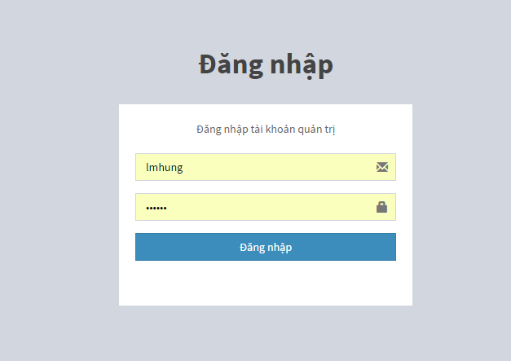

# Bảng tin

* Gồm các thông báo sẽ được đẩy nên from gồm:
* Quản lý công việc khi 1 nhân viên được giao 1 join vào 1 công việc sẽ có thông báo để biết
* Quản lý báo cáo có thể là thông báo cả công ty hoặc chỉ 1 thành viên
* Quản lý công văn giấy tờ
* Quản lý hợp đồng khi 1 hợp đồng gần hết hạn

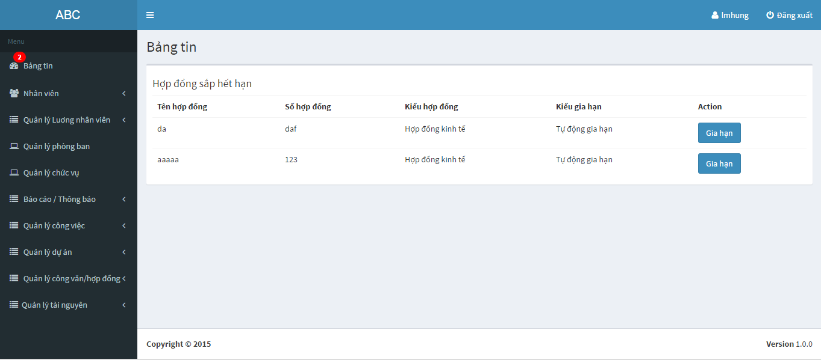

# Nhân viên

## Quản lý nhân viên

* Nhập tên nhân viên rồi click vào Search để tìm kiếm tên nhân viên và click vào Xóa để xóa một nhân viên

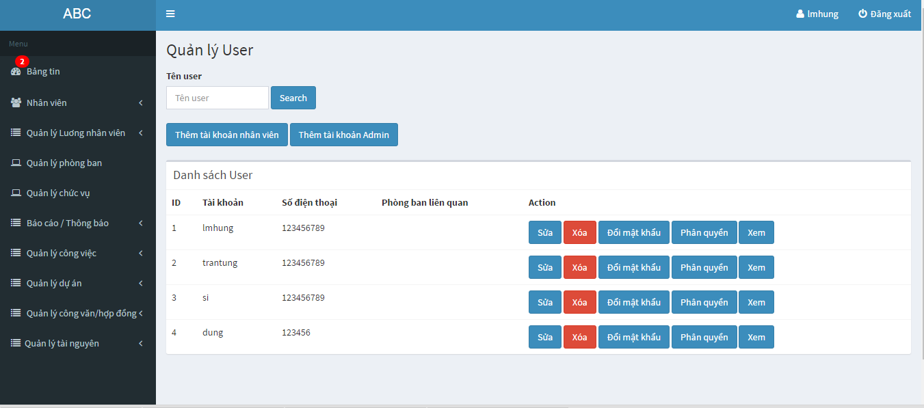

* Click vào Thêm tài khoản nhân viên sẽ ra một trang mới để nhập thông tin của 1 nhân viên mới và click vào lưu lại để tạo mới 1 nhân viên và click vào danh sách để quay lại trang danh sách nhân viên

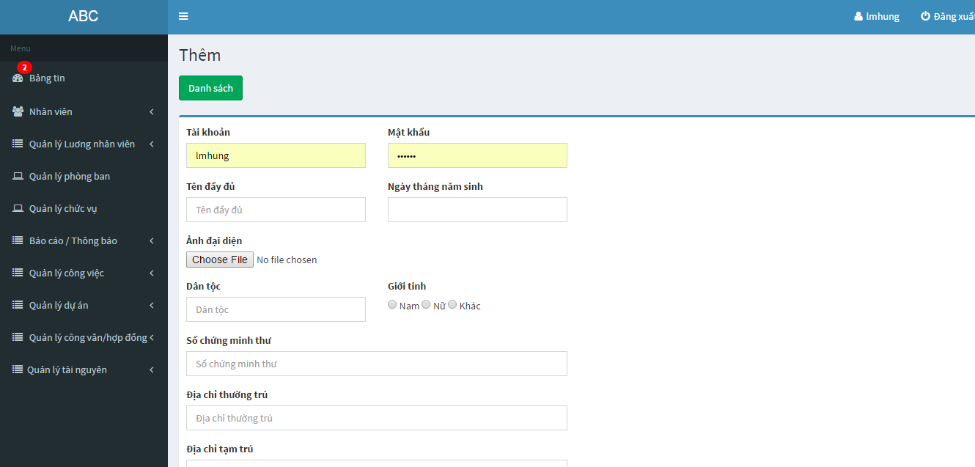

* Click vào Thêm tài khoản Admin sẽ ra một trang nhập đầy đủ thông tin và click vào lưu lại để thêm mới và click vào Danh sách để trở về trang quản lý nhân viên
* Ghi chú : nếu chưa có loại hợp đông nhân viên vào Quản lý loại nhân viên để thêm loại nhân viên

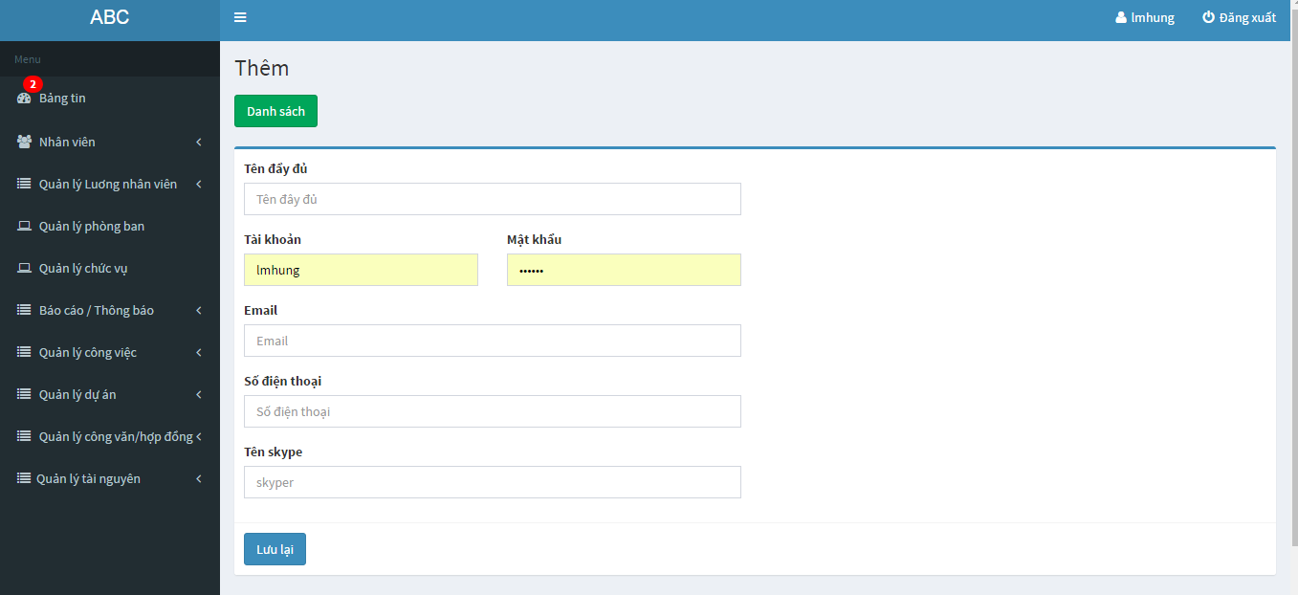

* Click vào phân quyền để phân quyền sẽ ra một trang mới và click thêm chức nằng và chọn quyền được phân cho 1 nhân viên và click vào lưu lại

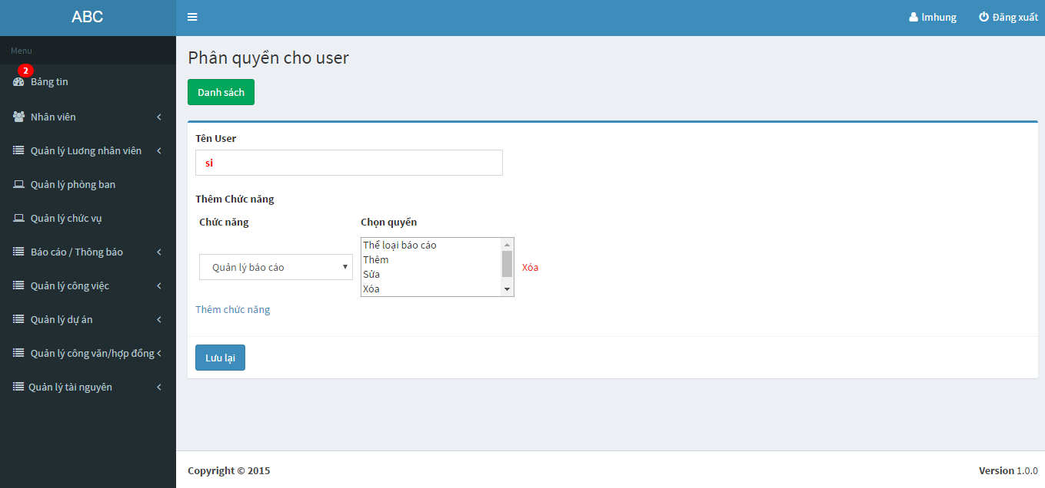

* Click vào Xem sẽ ra 1 trang thông tin chi tiết của 1 nhân viên và click vào danh sach để trở lại trang quản lý nhân viên

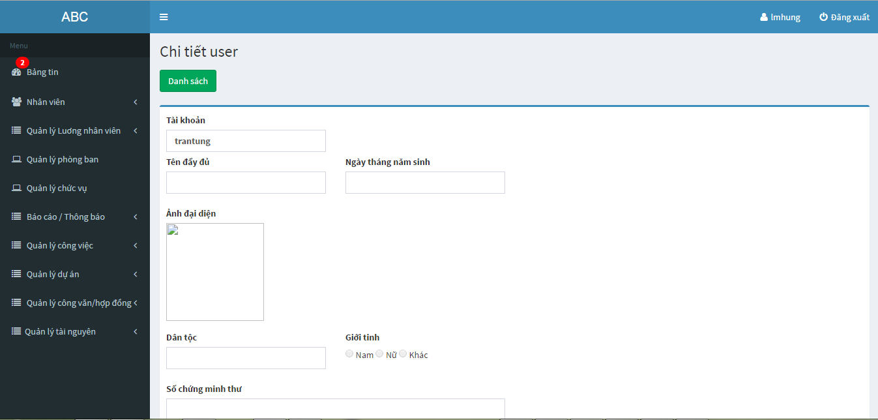

* Click vào Đổi mật khẩu sẽ ra trang để thay đổi mật khẩu và nhập mật khẩu cần thây đổi rồi click vào lưu lại và click vào danh sách để quay lai trang quản lý nhân viên

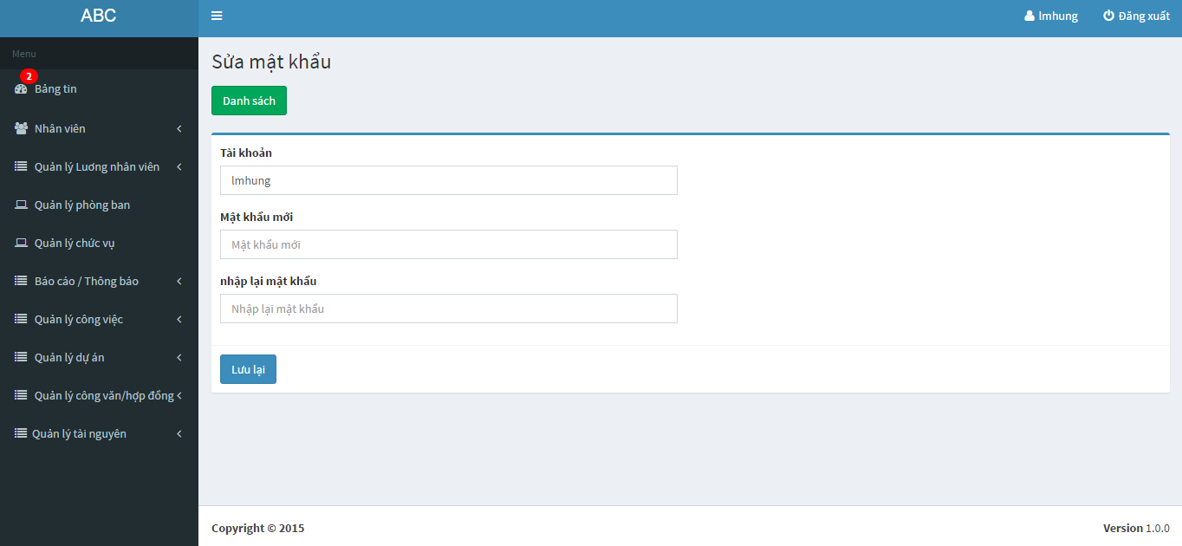

* Click vào Sửa sẽ ra trang để thây đổi thông tin nhân viên và click vào lưu lại để thông tin được thay đổi và click vào danh sách để về trang quản lý nhân viên

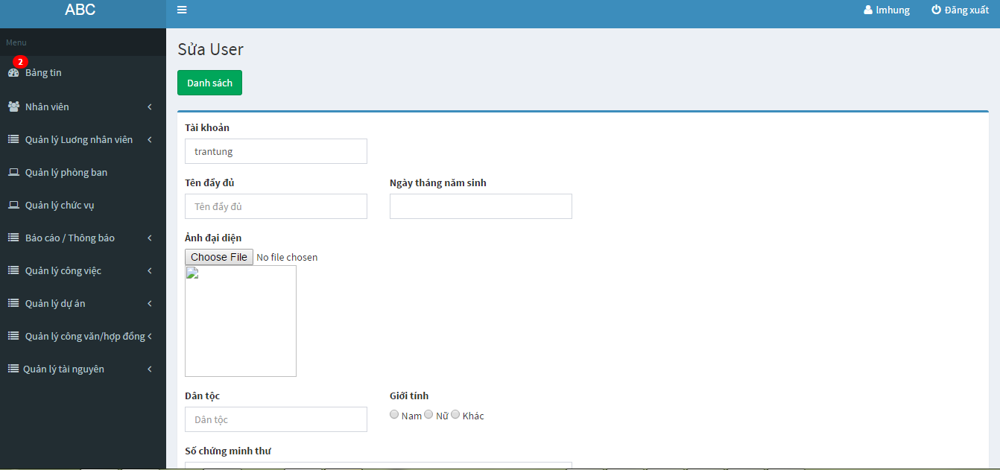

## Quản lý thể loại nhân viên

* Click vào Quản lý nhân viên ra trang quản lý loại nhân viên khi Click vào Xóa để xóa loại nhân viên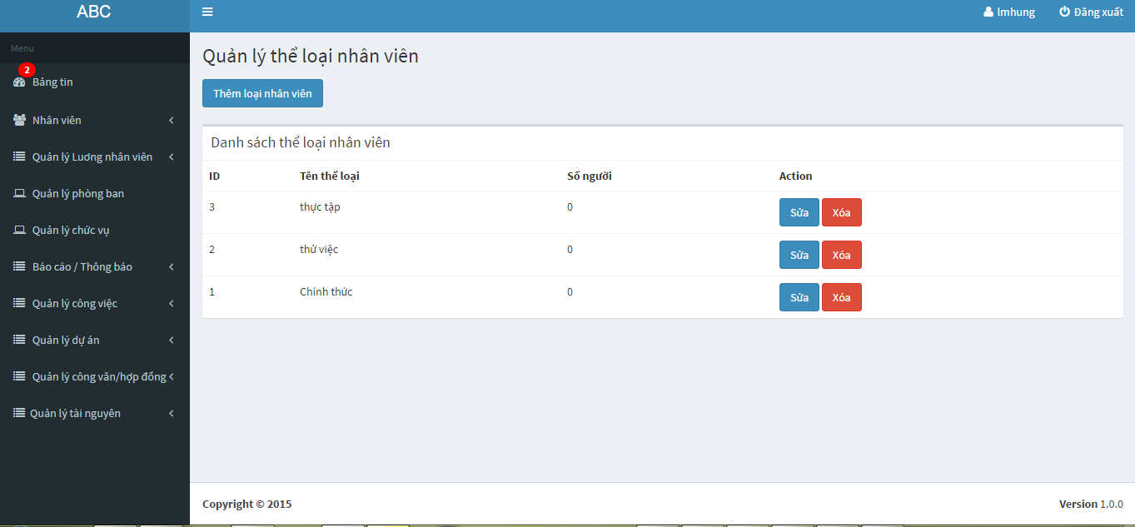
* Click vào Thêm loại nhân viên sẽ ra trang mới nhập đầy đủ thông tin và click vào Lưu lại để thêm mới 1 loại nhân viên và Click vào danh sách để trở về loại nhân viên

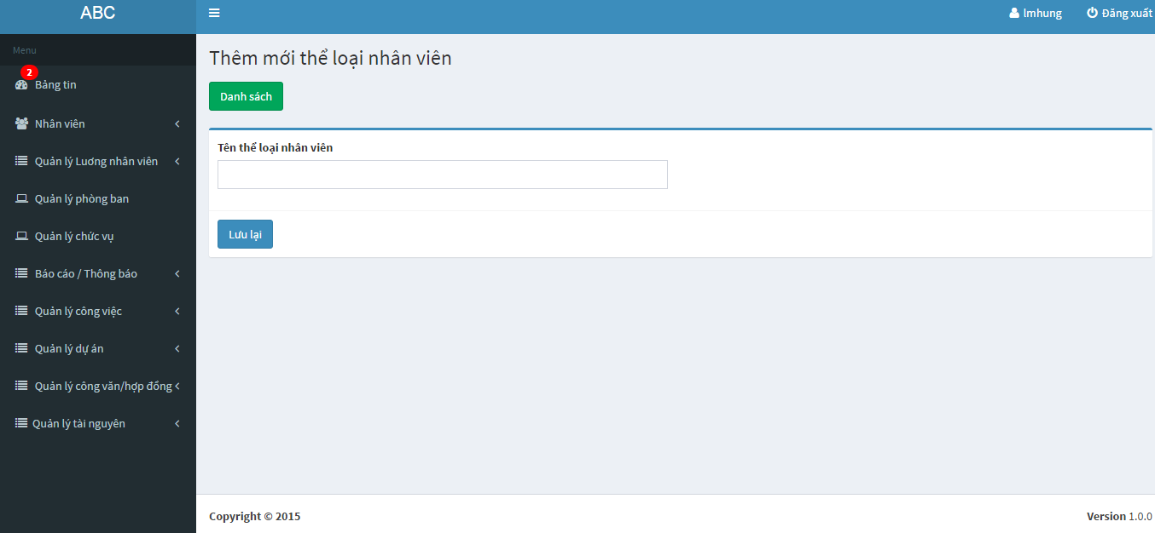

* Click vào Sửa ra trang mới và nhập thông tin cần thây đổi và chọn Lưu lại để thông tin thây đổi và click và danh sách để trở về Quản lý thê loại nhân viên

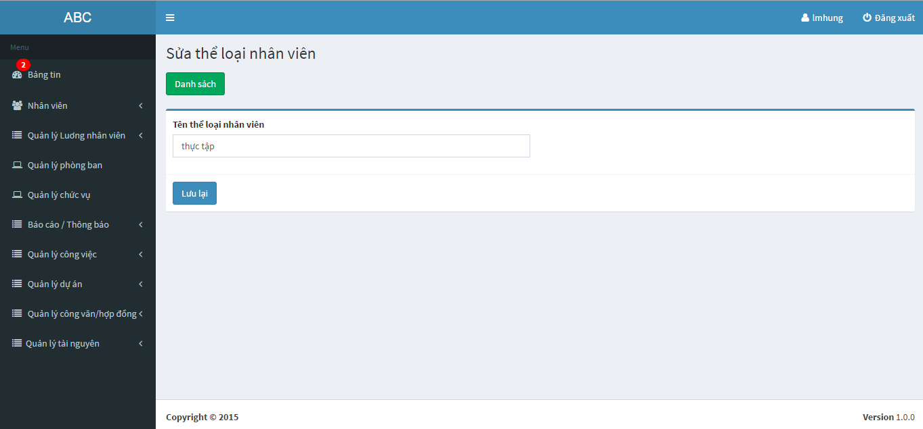

# Quản lý lương nhân viên

## Đề xuất lương nhân viên mới

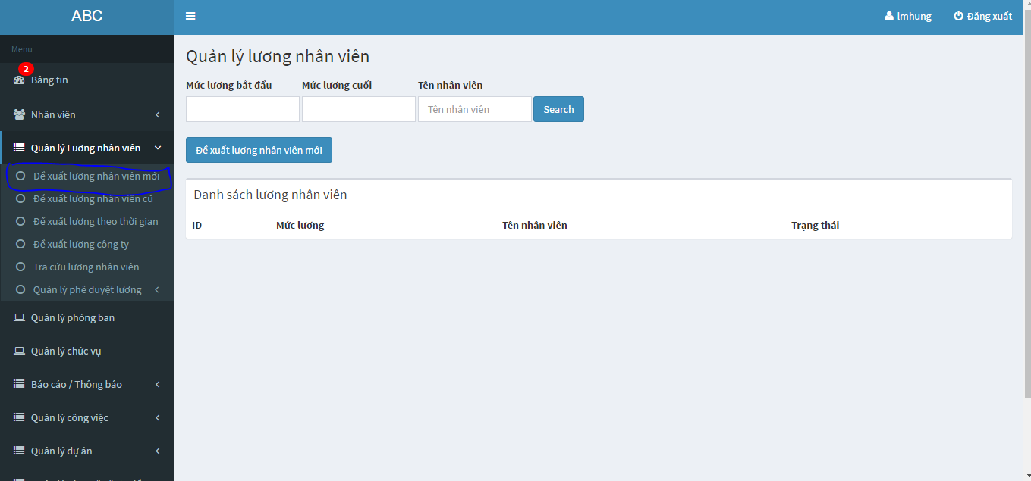

* Click vào Đê xuất lương nhân viên sẽ ra trang mới nhập đầy đủ thông tin và Click vào Phòng ban – Chức vụ để chọn phòng ban nào rồi Click vào Lưu lại và Click Danh sách lương để về trang Quản lý lương nhan viên mới

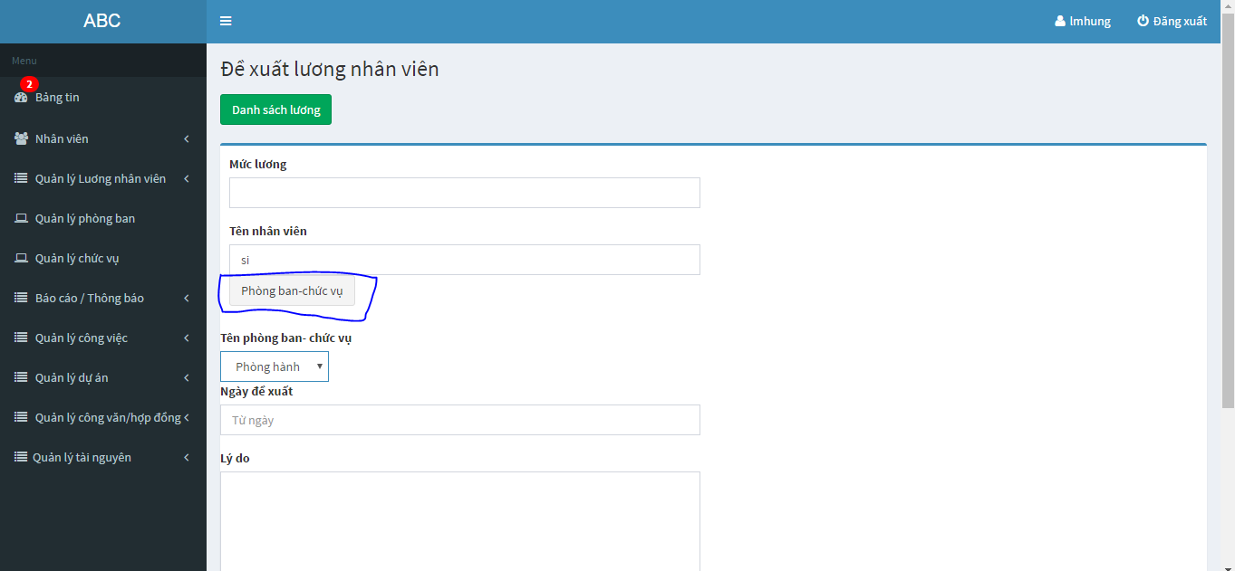

## Đề xuất lương nhân viên cũ

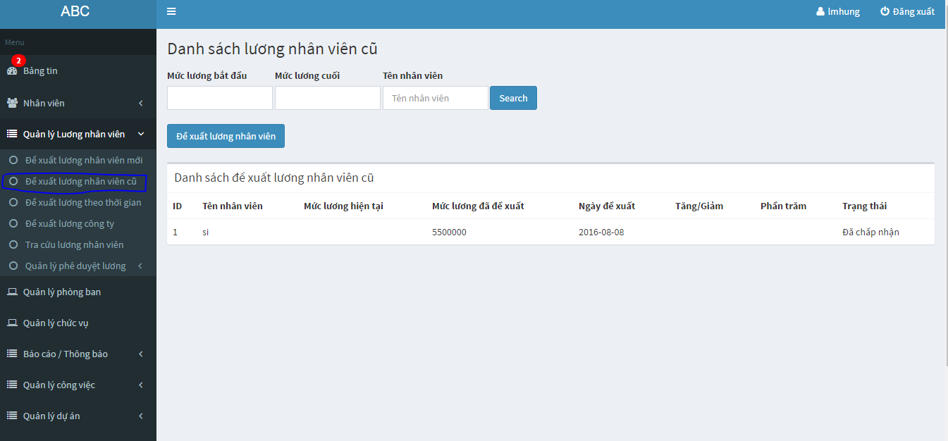

* Click vào đê xuât lương nhân viên ra 1 trang mới nhập thông tin và mức lương đề xuất Click vào chi tiết lương cũ để biết thông tin lương cũ rồi chọn Lưu lại, Click vào Danh sách để trở về trang Đề xuât lương nhân viên cũ

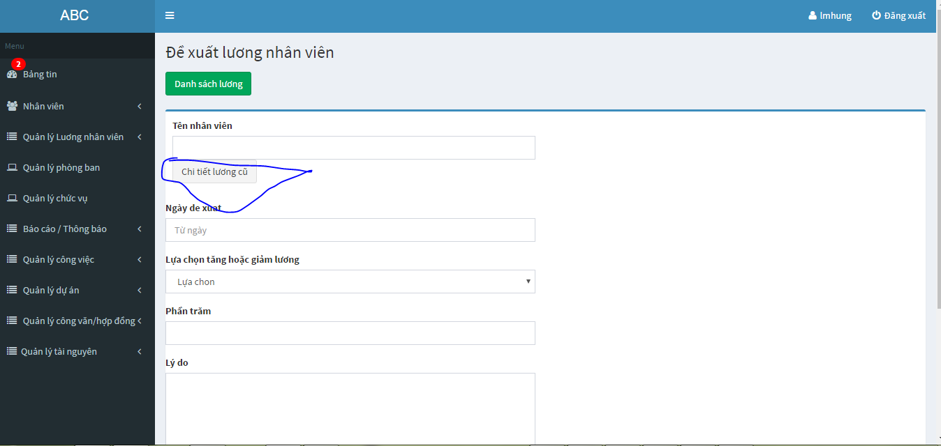

## Đề xuất lương theo thời gian

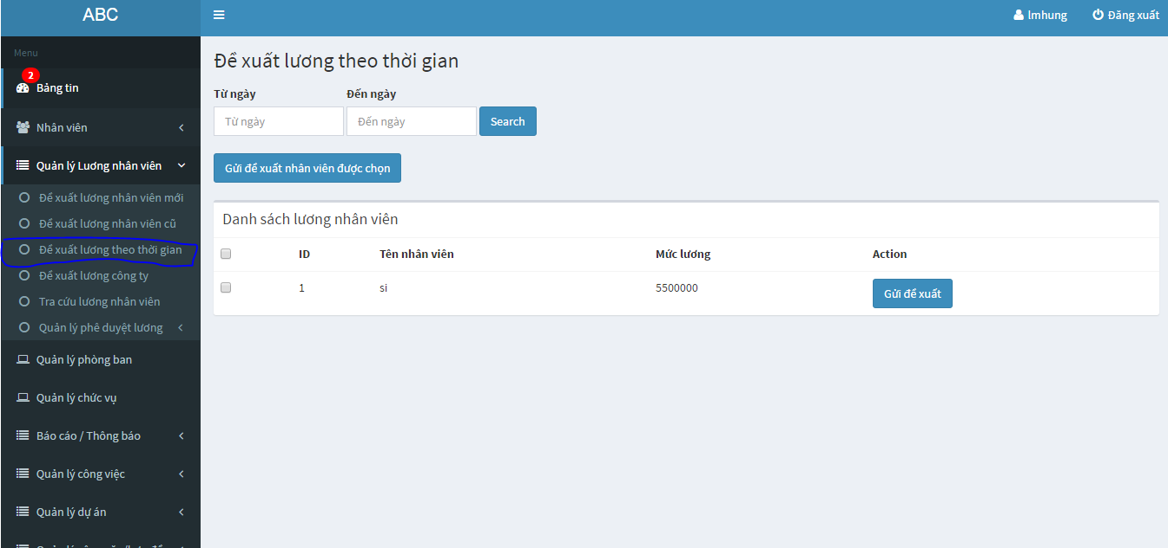

* Tim kiếm tất cả các nhân viên trong khoảng thời gian bao lâu chưa được tăng lương sẽ ra 1 danh sách nhân viên. click vào gửi gửi đề xuât để gửi từng nhân viên 1 hoặc click vào gửi đề xuất nhân viên đã được chọn để gửi 1 list danh sách sau đó sẽ ra 1 trang nhâp thông tin cho tưng nhân viên và gửi đề xuất lương

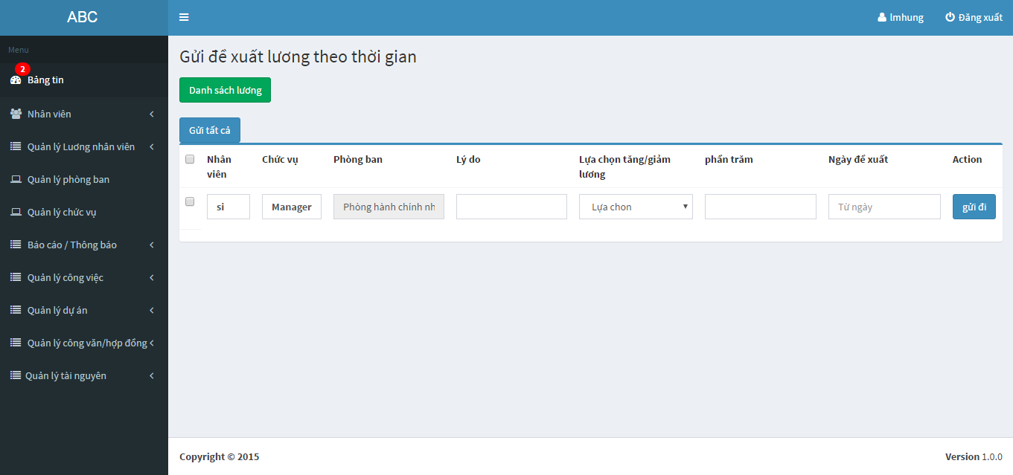

## Đề xuất lương công ty

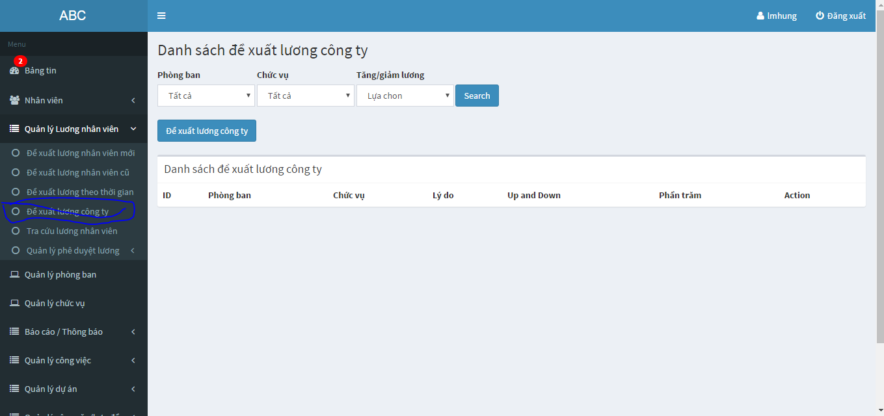

* Click Đề xuất lương công ty ra trang nhập đầy đủ thông tin chọn Lưu lại

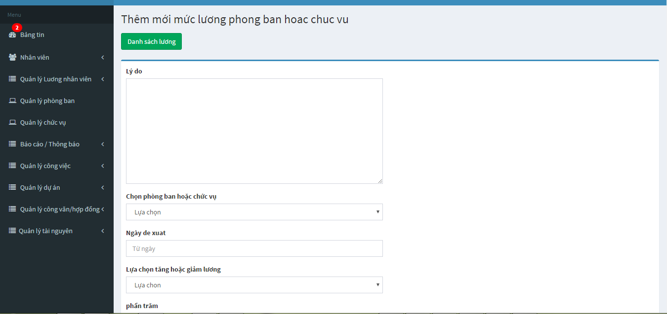

* Click vào view sẽ ra trang xem chi tiết vừa tạo đề xuất lương cho công ty.

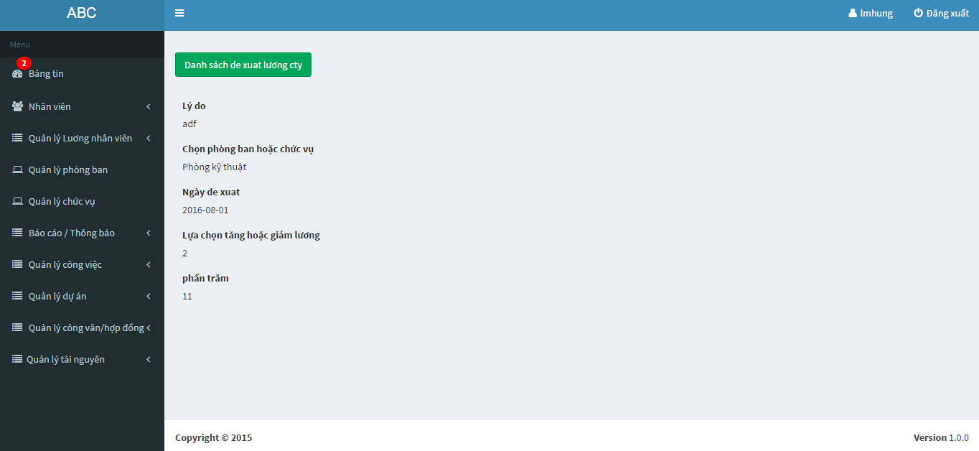

## Tra cứu lương nhân viên

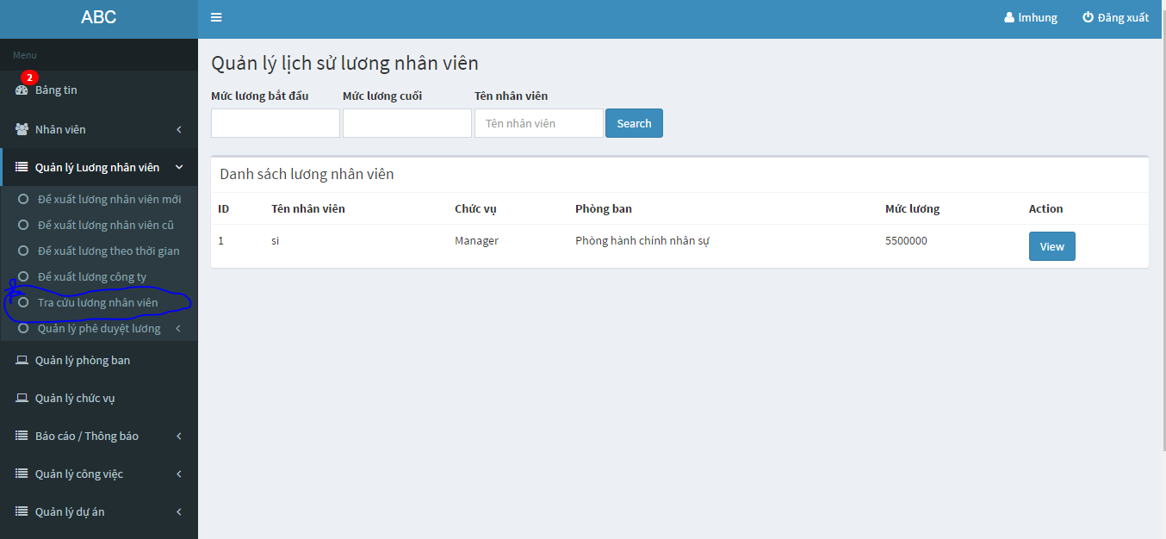

* Click vào View để xem lịch sử lương của 1 nhân viên.

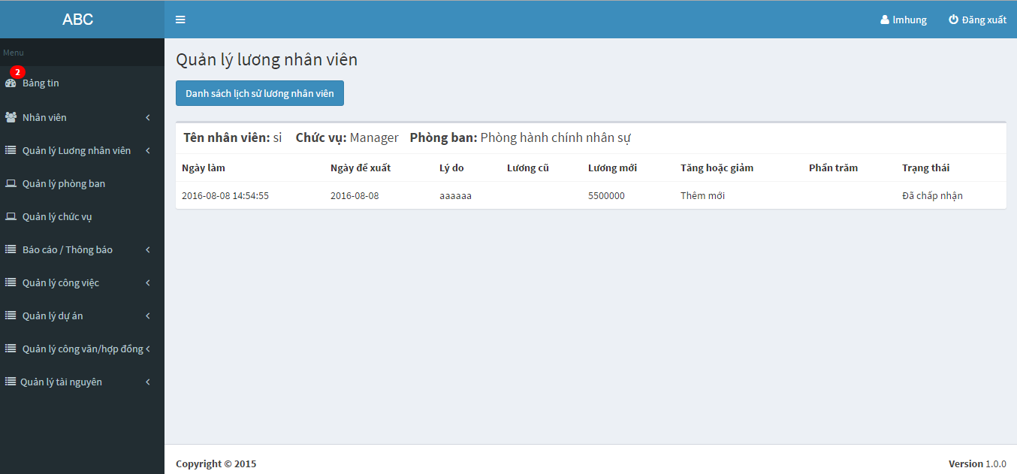

## Quản lý phê duyệt lương

### Lương nhân viên

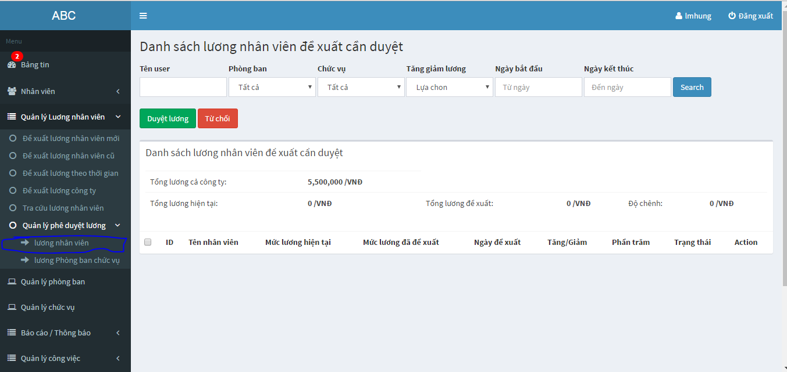

* Có hai trạng thái :
  + Duyệt lương và từ chối lương cho tất cả nhưng nhân viên được chọn

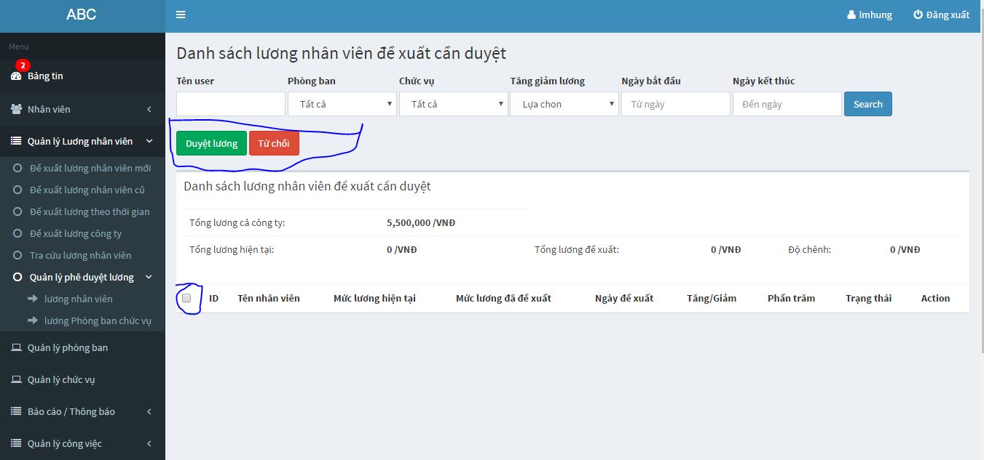

* + Duyệt lương và từ chối cho tưng nhân viên một

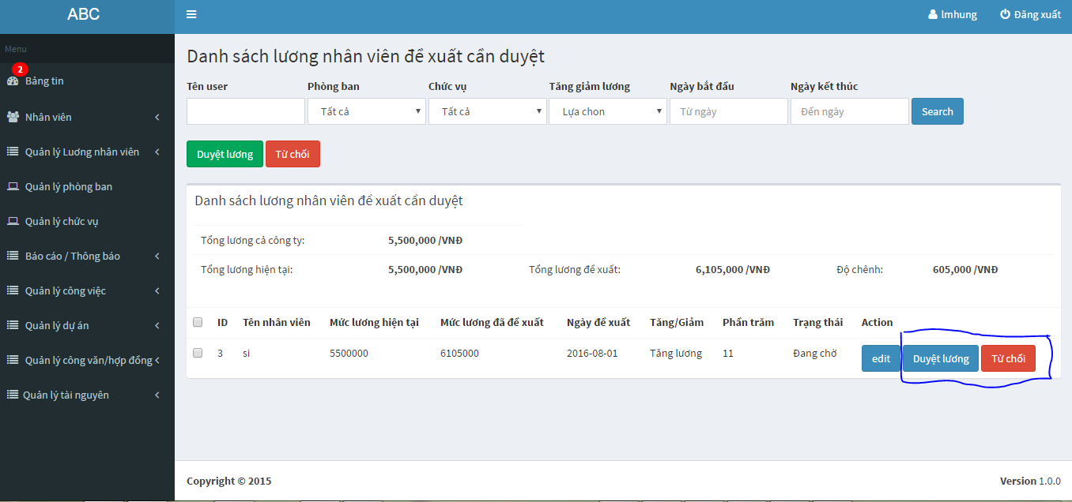

* Click và Edit để sửa lương để xuất nhập thông tin cần thay đổi rồi chọn Lưu lại

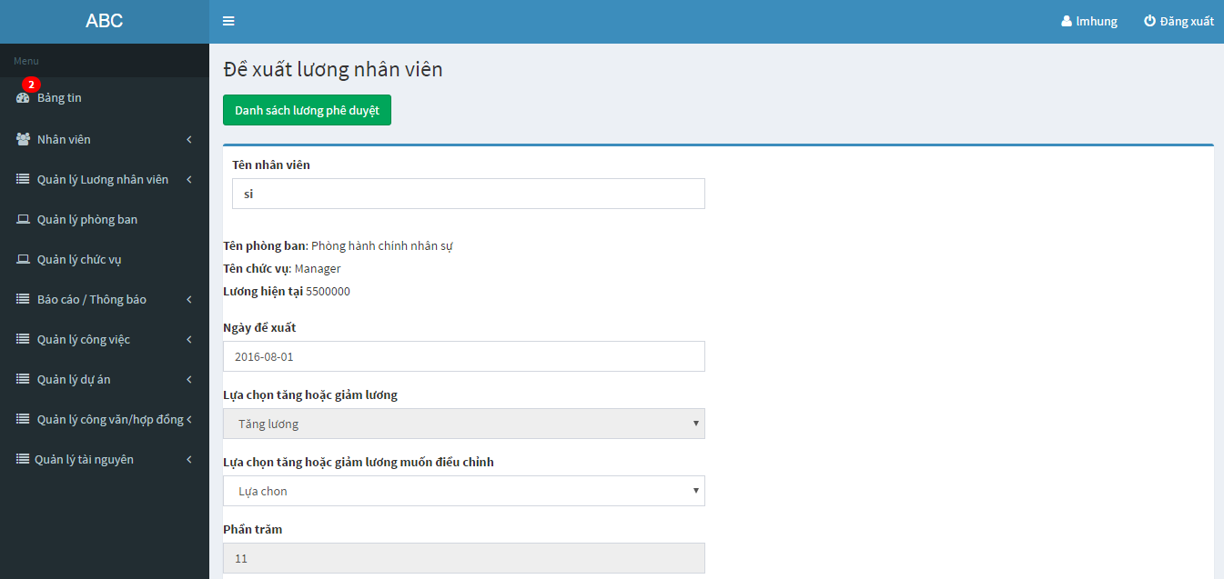

### Lương phần ban chức vụ

# Quản lý phòng ban

* Click vào Xóa để xóa phòng ban

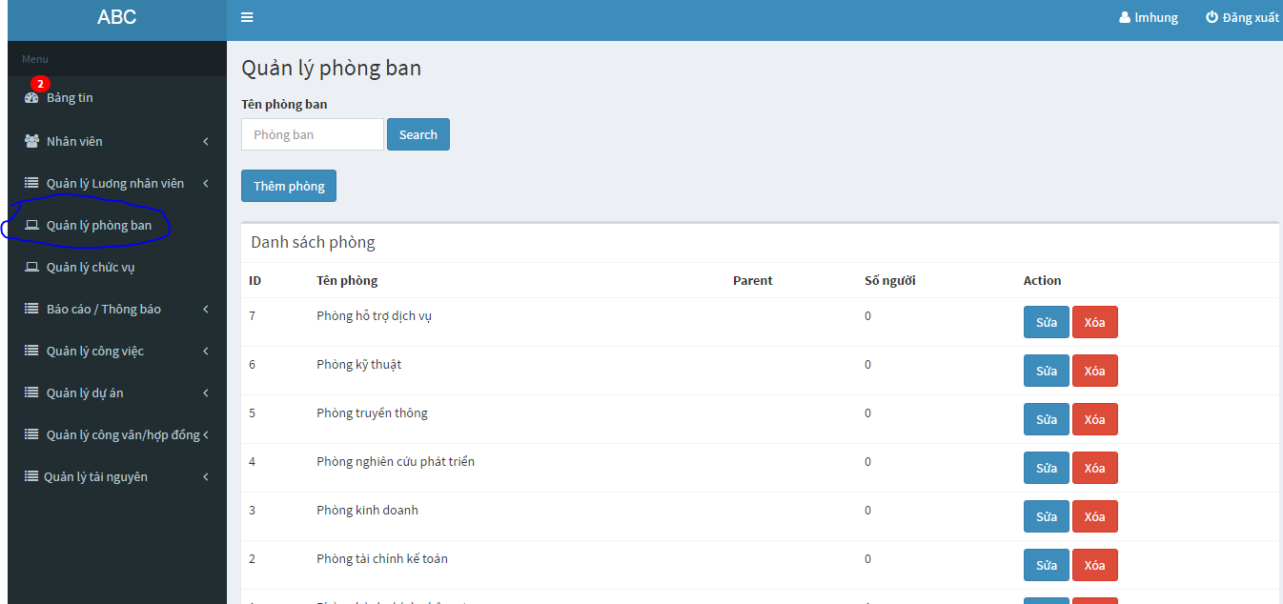

* Click Thêm phòng ban

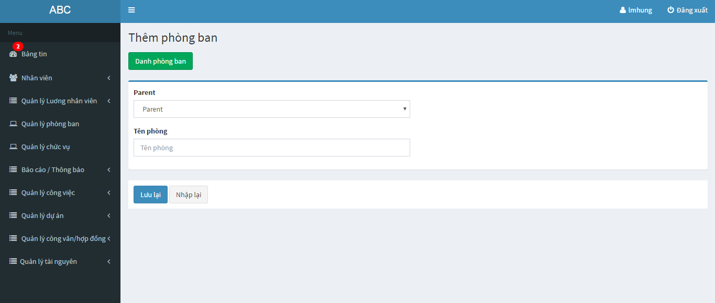

* Click Sửa

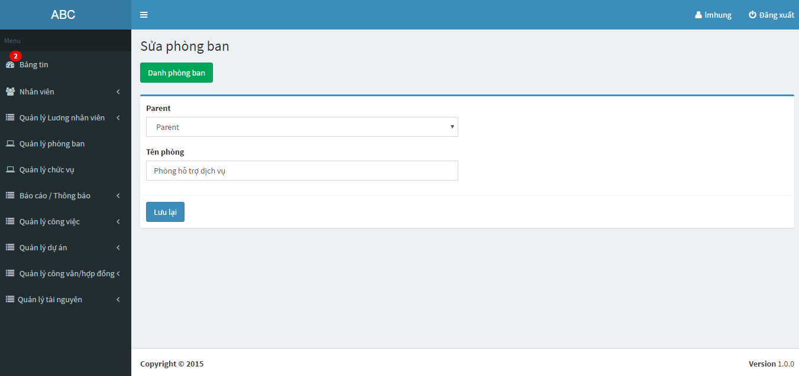

# Quản lý chức vụ

* Click vào Xóa để xóa 1 chức vụ

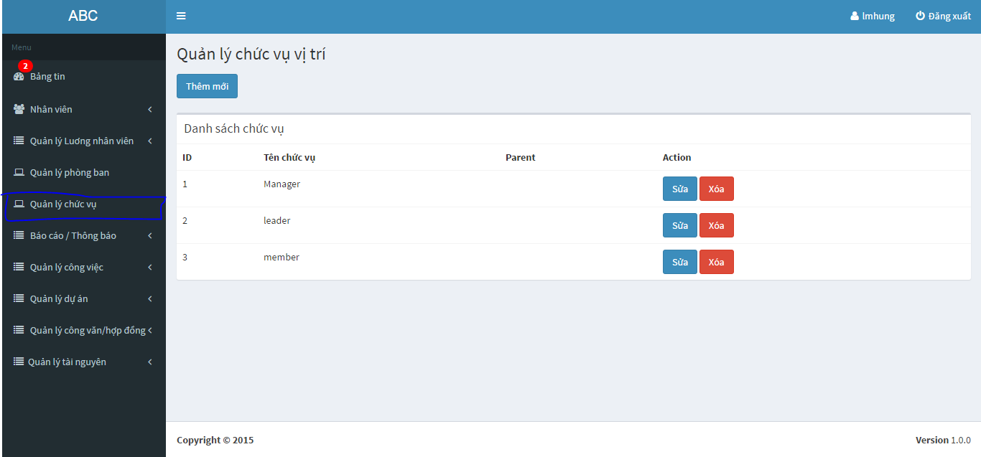

* Click vào thêm mới để thêm mới 1 chức vụ

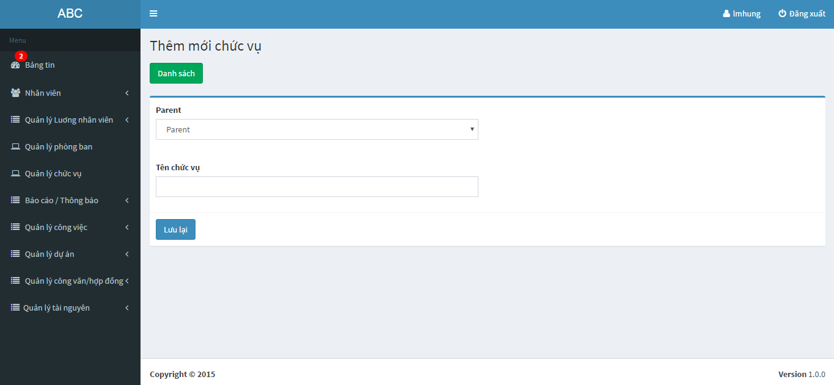

* Click vào Sửa để sửa 1 chức vụ

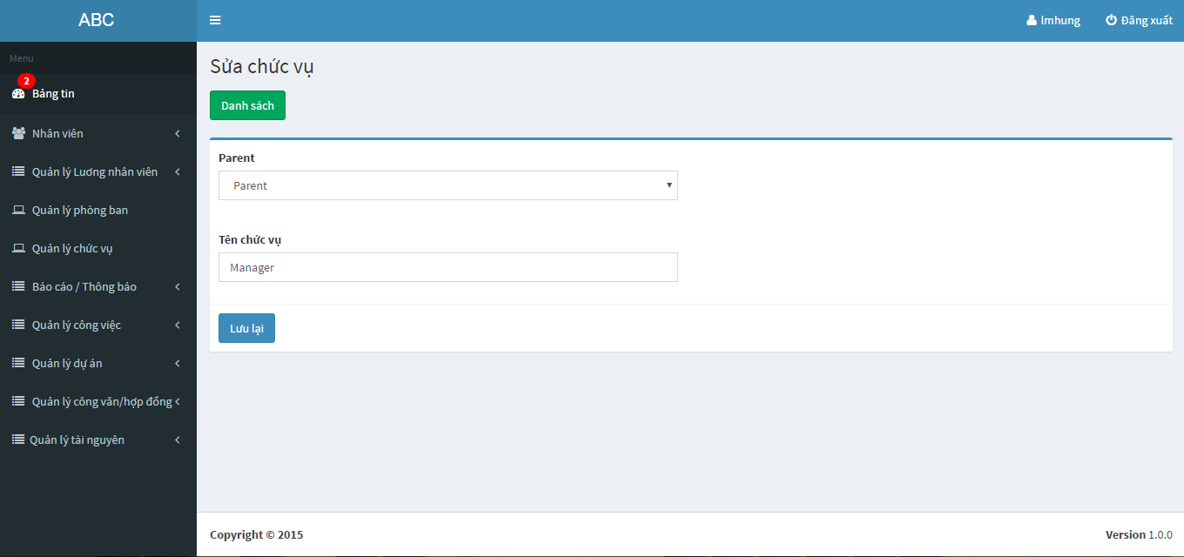

# Báo cáo/thông báo

## Quản lý báo cáo

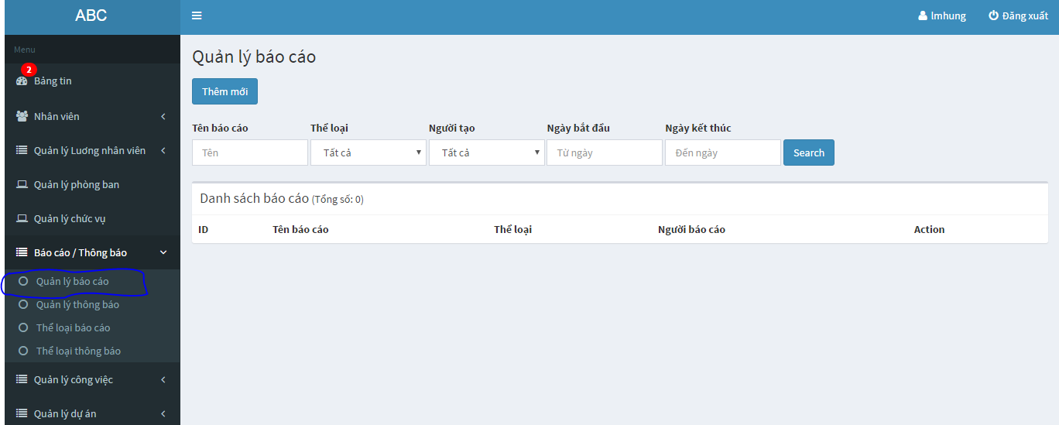

* Click vào thêm mới sẽ ra trang mới nhập thông tin và click gửi đên thành viên chọn tên thành viên và chọn lưu lại . Click vào Danh sách để về trang quản lý báo cáo

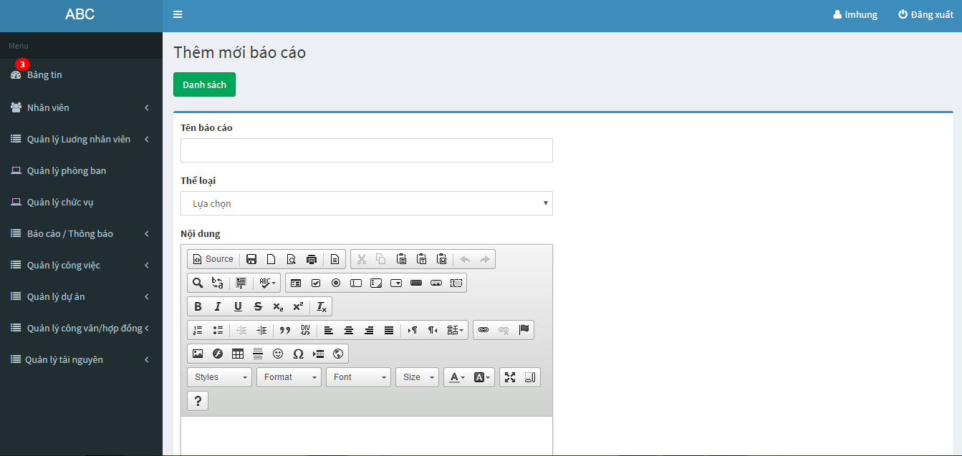

* Click vào View ra trang xem chi tiết thông báo. Click vào xóa để xóa thong báo đi.

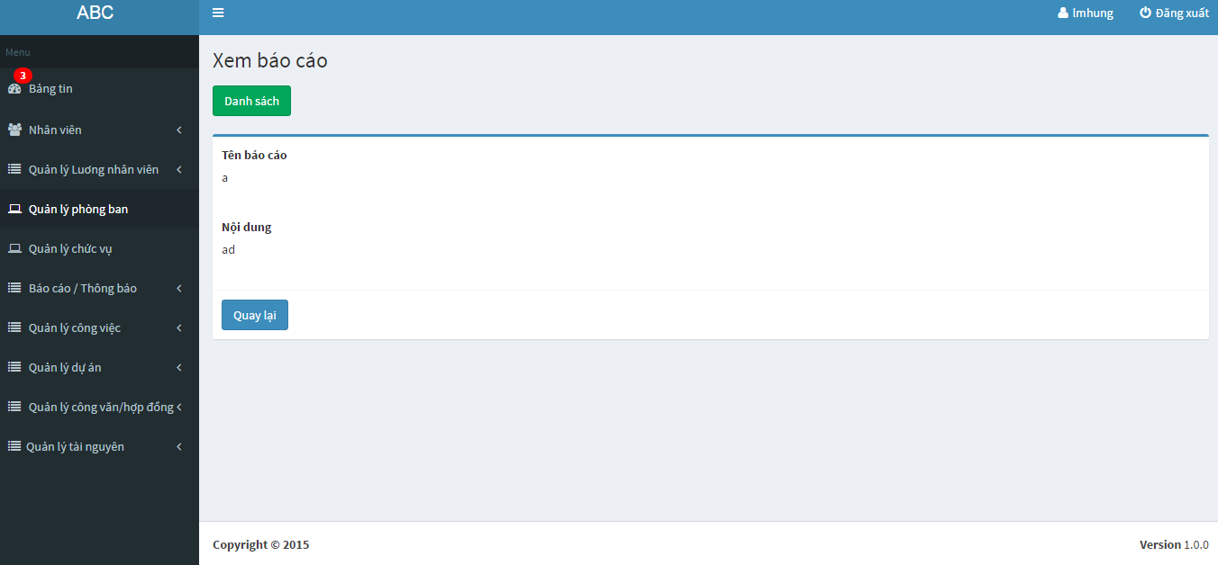

## Quản lý thông báo

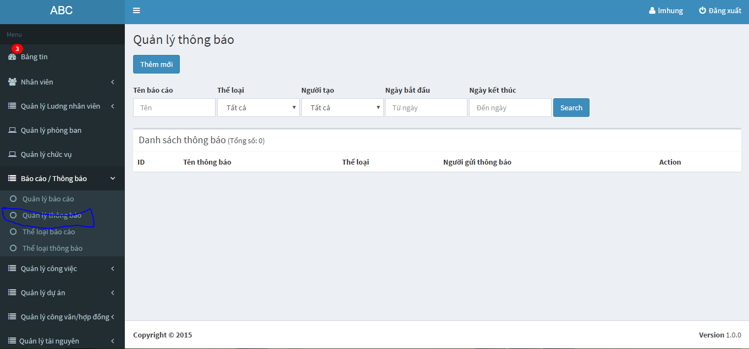

* Click vào Thêm mới ra trang nhập thông tin cần thông báo chọn thông báo theo phòng hoặc thông báo cho từng người hoặc thông báo cho tất cả công ty.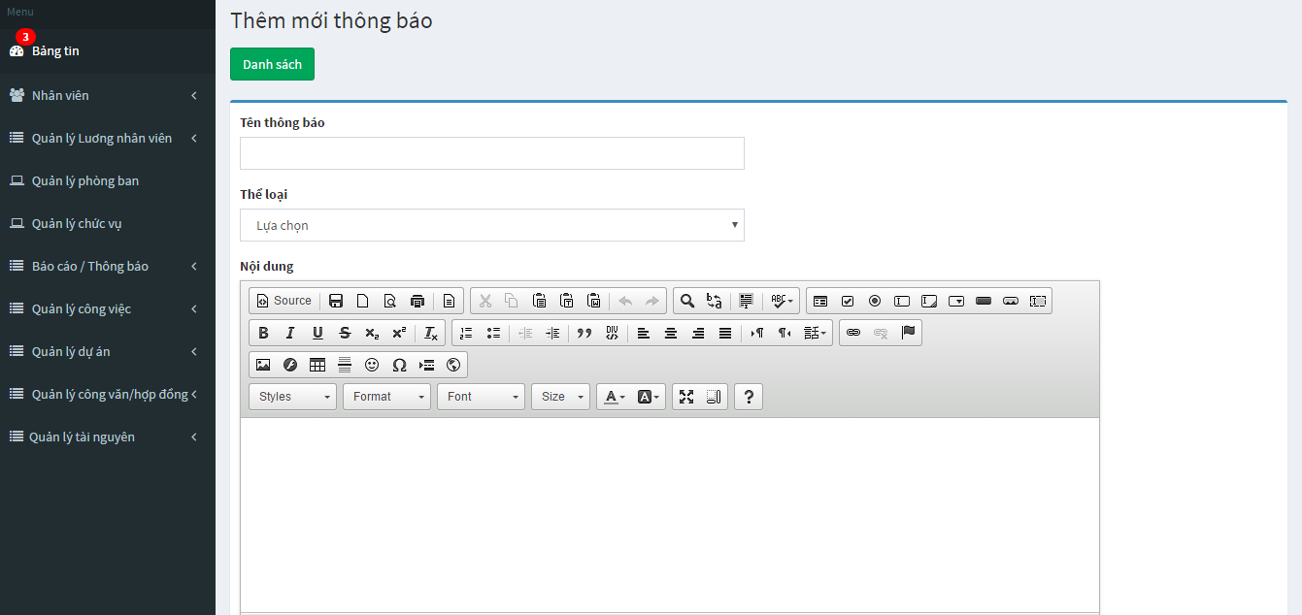
* Click vào View để xem chi tiêt thông báo và Click vào Xóa để xóa thông báo

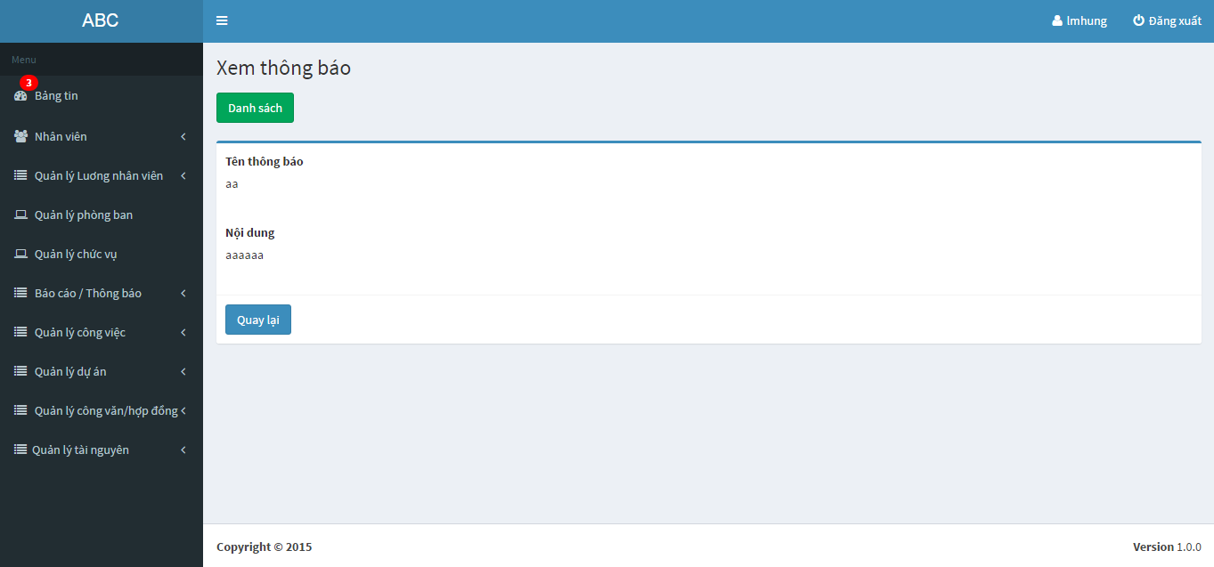

## Thể loại thông báo

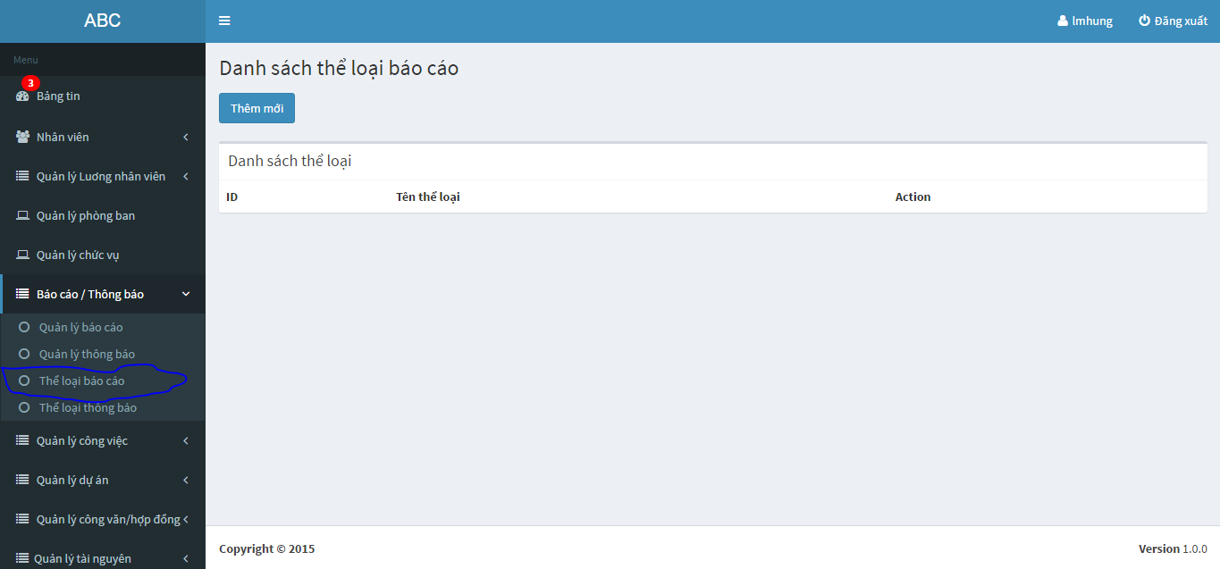

* Click vào Thêm mới dẫn đên trang mới nhập thông tin click vào Choose File để up file và chọn Lưu lại để tạo 1 thể loại báo cáo

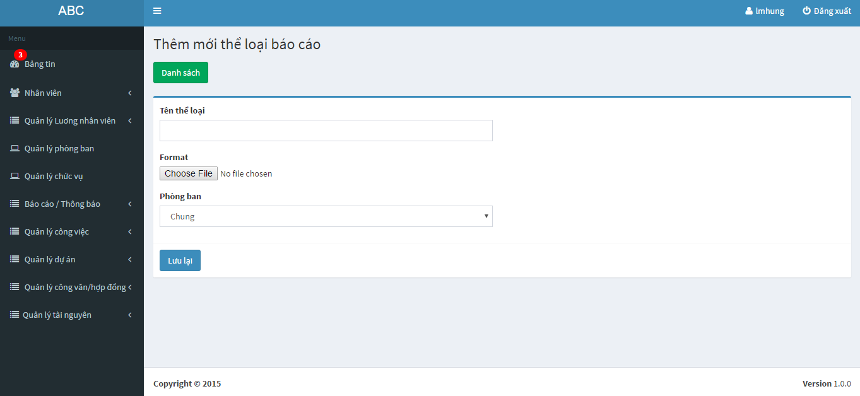

* Click vào Sửa để sửa thông tin và Click vào Xóa để xóa 1 thông báo

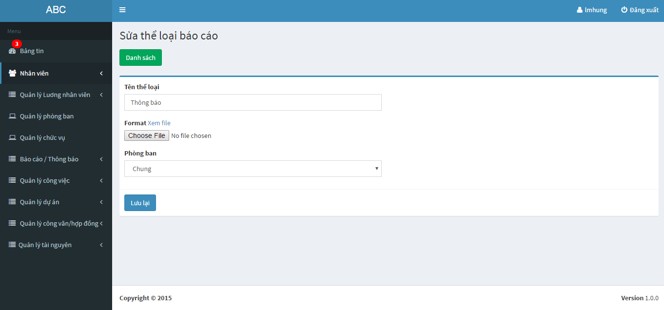

## Thể loại báo cáo

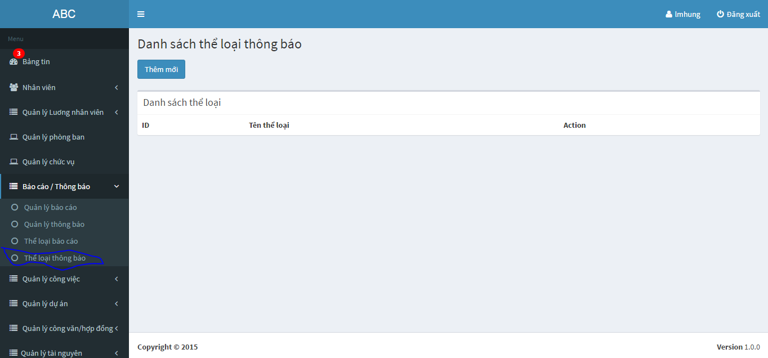

* Click vào Thêm mới để thêm mới 1 báo cáo.

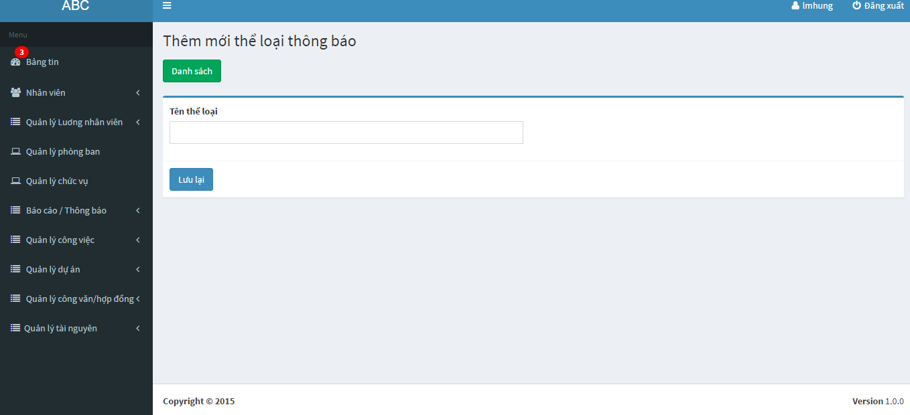

* Click vào Sửa để sửa nội dung loại thông báo. Click vào Xóa để xóa 1 thông báo

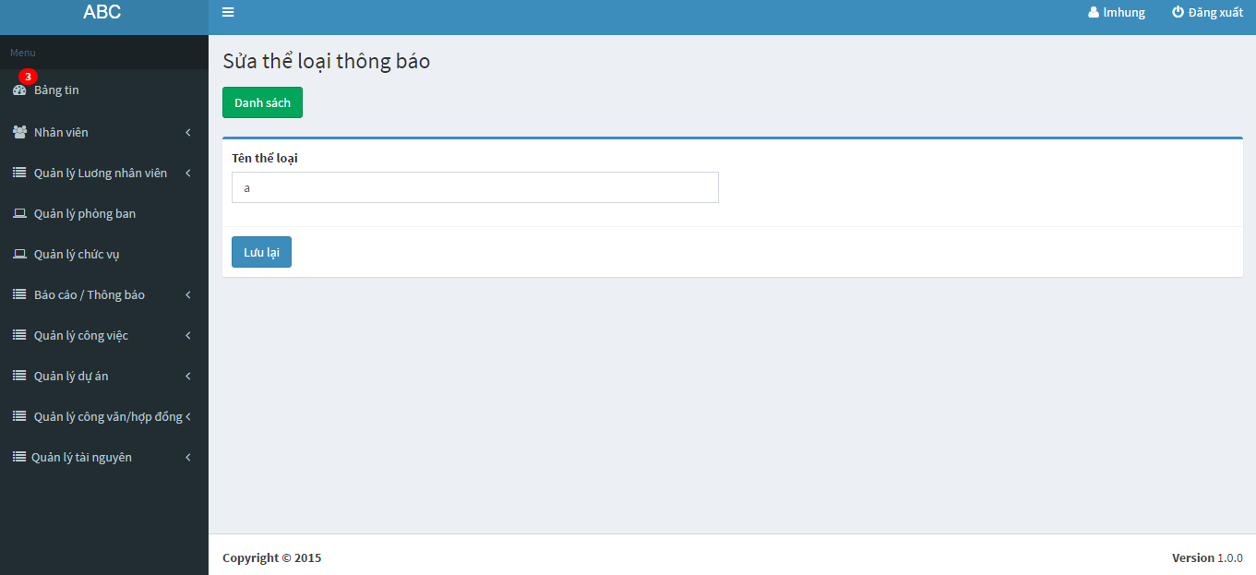

# Quản lý Công việc

## Tât cả

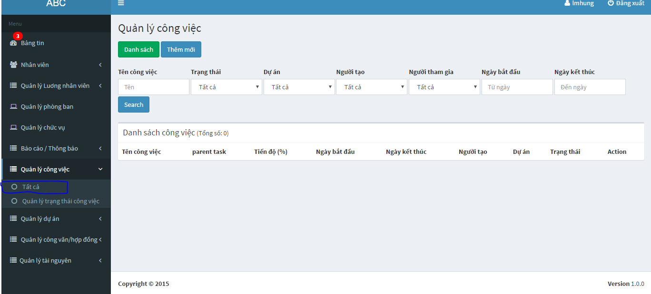

* Click Thêm mới để thêm mới một công việc click chọn thêm thành viên và cấp quyền cho thành viên đó

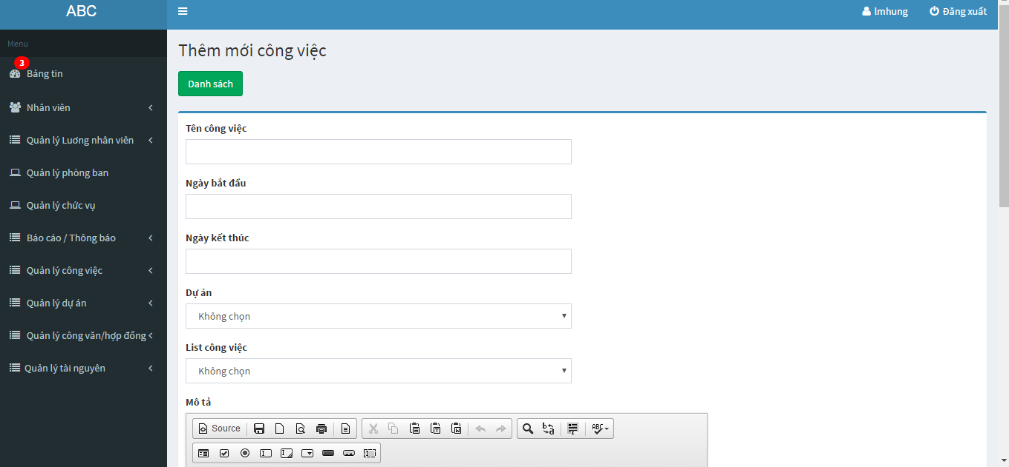

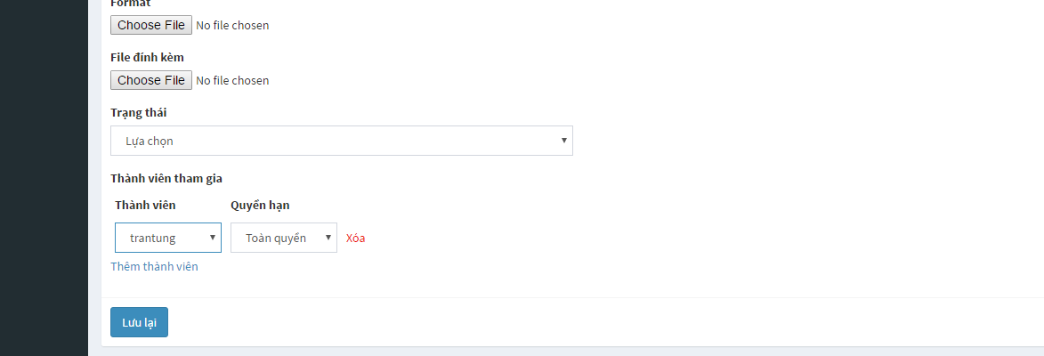

* Click vào Xem để xem chi tiết 1 công việc

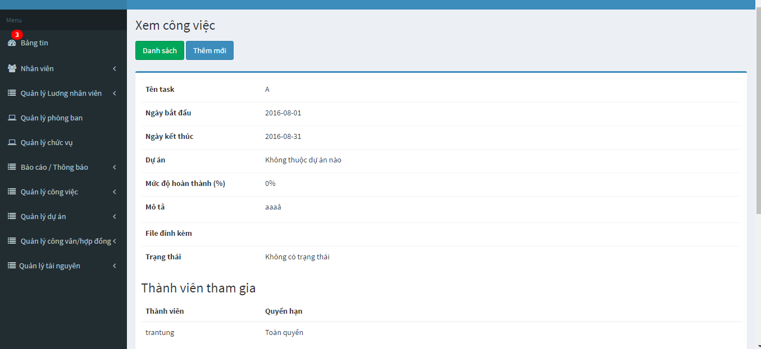

* Click vào sửa để sưa công việc và Click vào Xóa để xóa 1 công việc

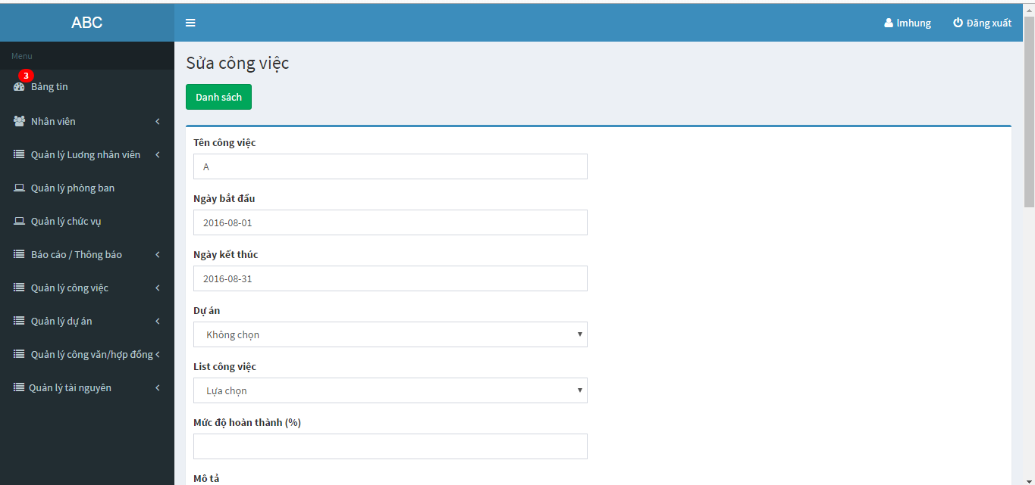

## Quản lý trạng thái công việc

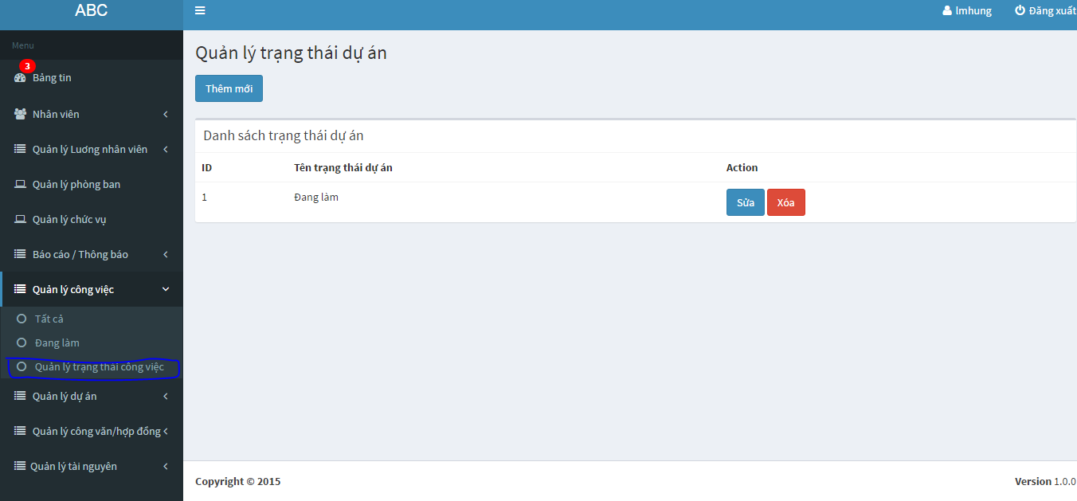

* Click vào thêm mới để thêm mới trang thái

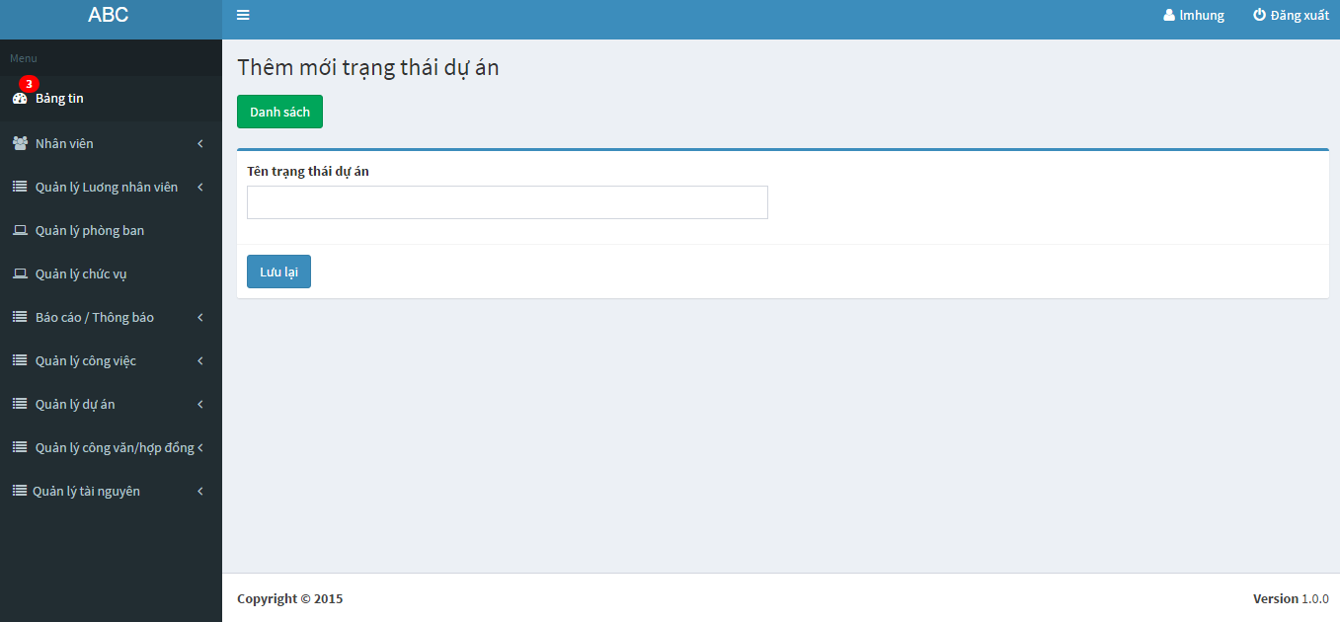

* Click vào Sửa để sửa trạng thái và Click vào xóa để xóa trạng thái

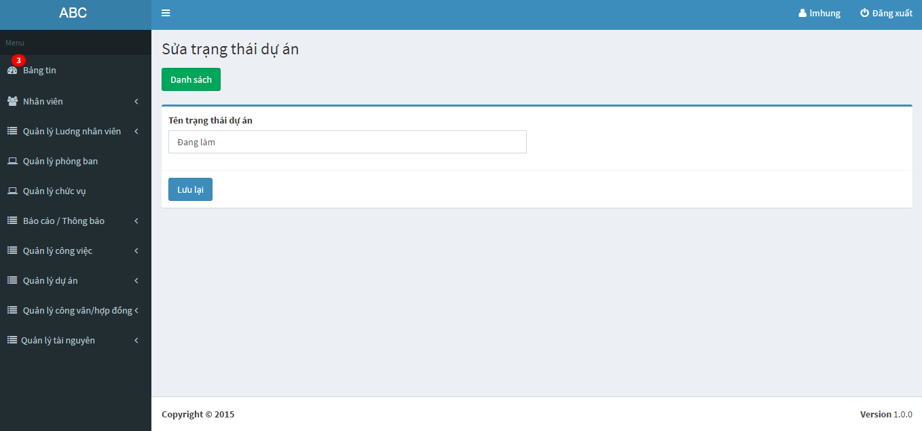

# Quản lý dự án

## Danh sach dự án

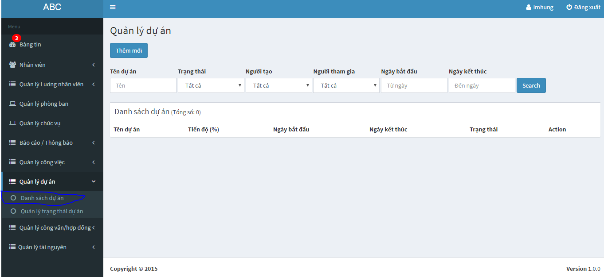

* Click vào thêm mới để thêm mới 1 dự án click vào thêm thành viên để cấp quyền cho từng thành viên trong dự án.

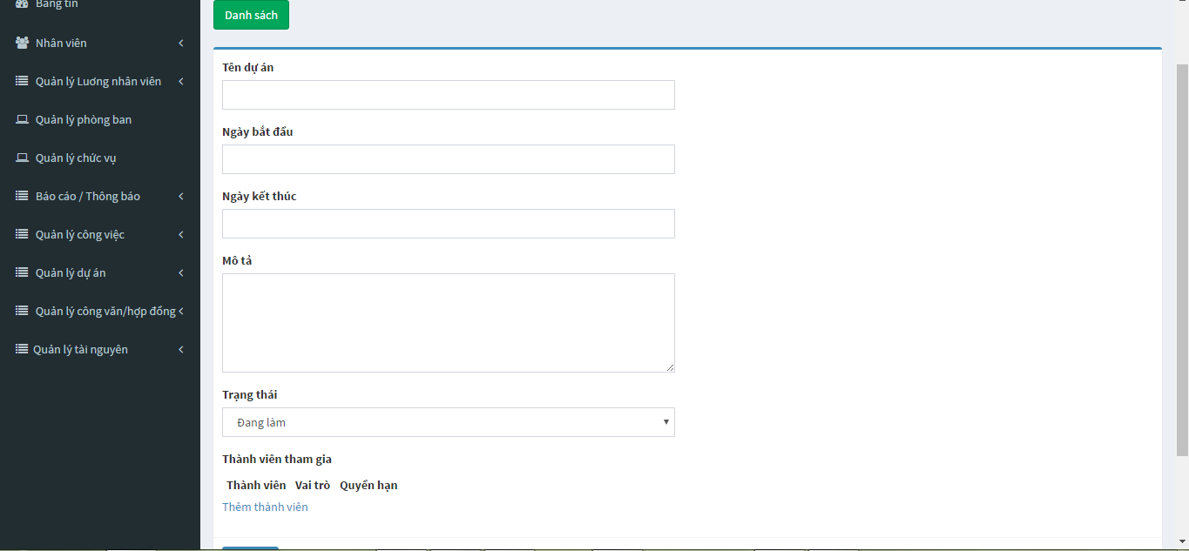

## Quản lý trạng thái dự án

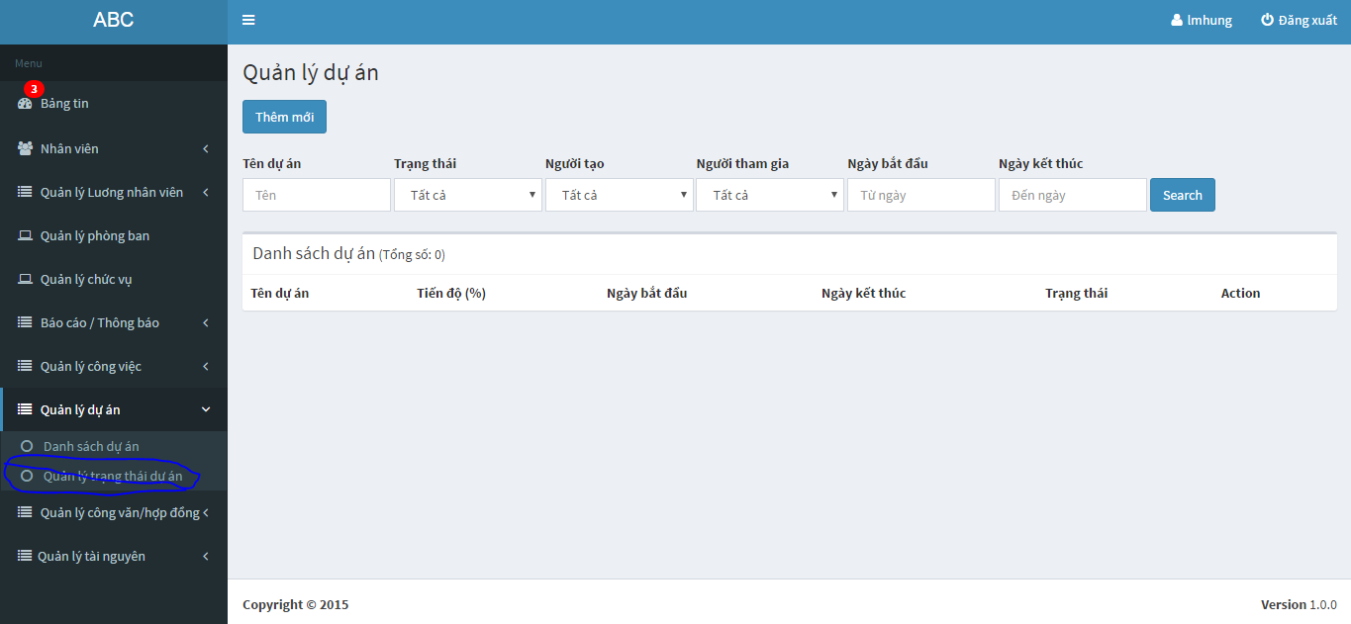

* Click vào thêm mới để thêm mới trang thái dự án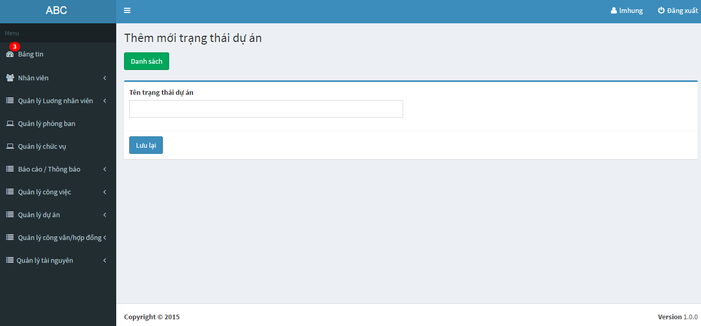
* Click vào Sửa để sửa thông tin và Click vào Xóa để xóa

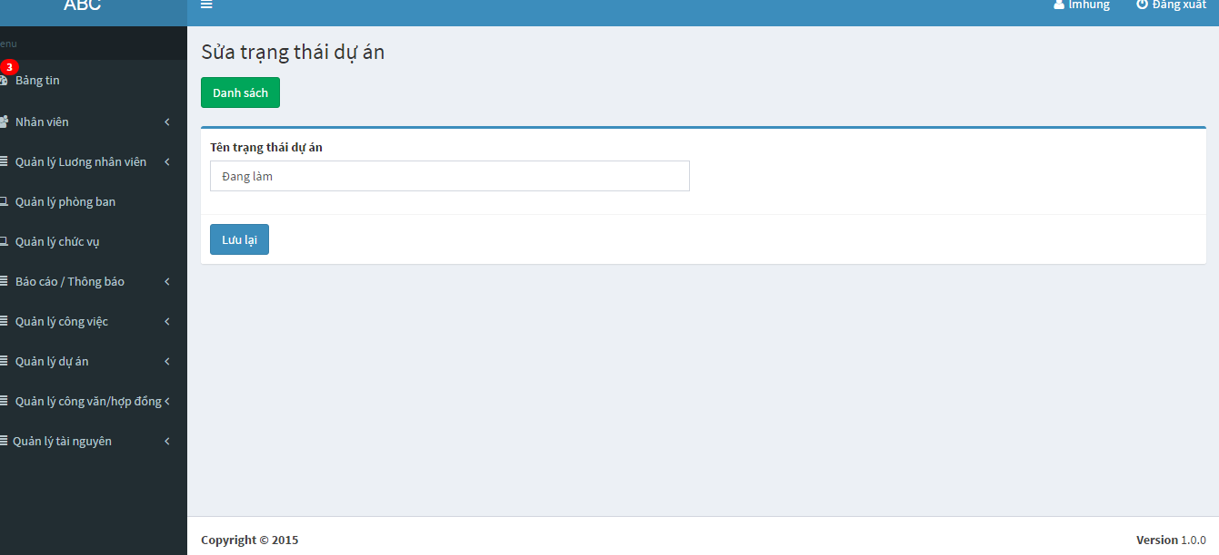

# Quản lý công văn/Hợp đồng

## Quản lý công văn giấy tờ

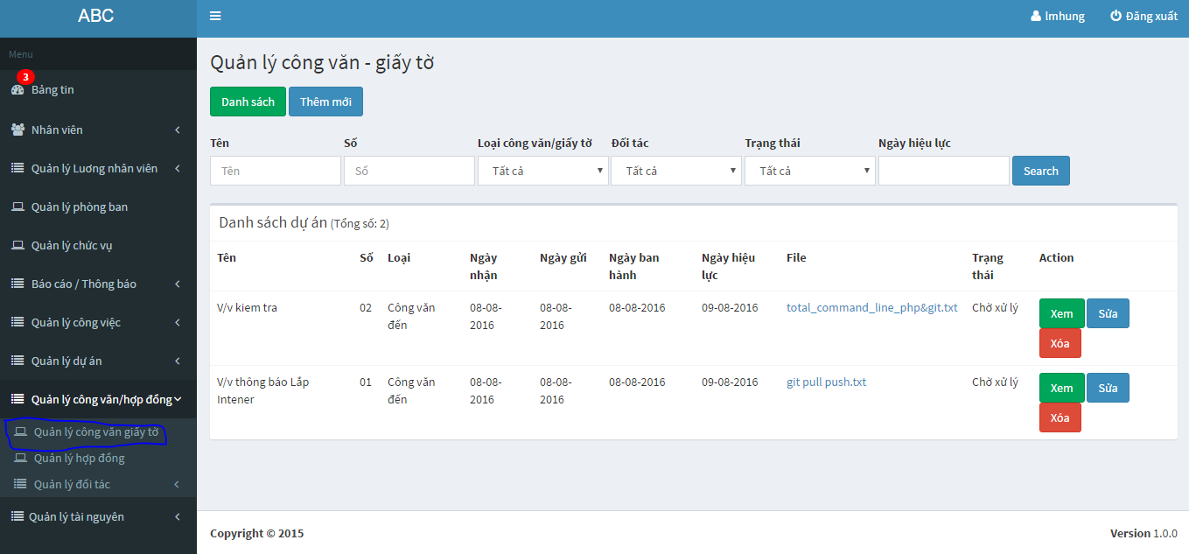

* Click Thêm mới để thêm mới 1 công văn Click chọn Thêm thành viên để phân chức năng

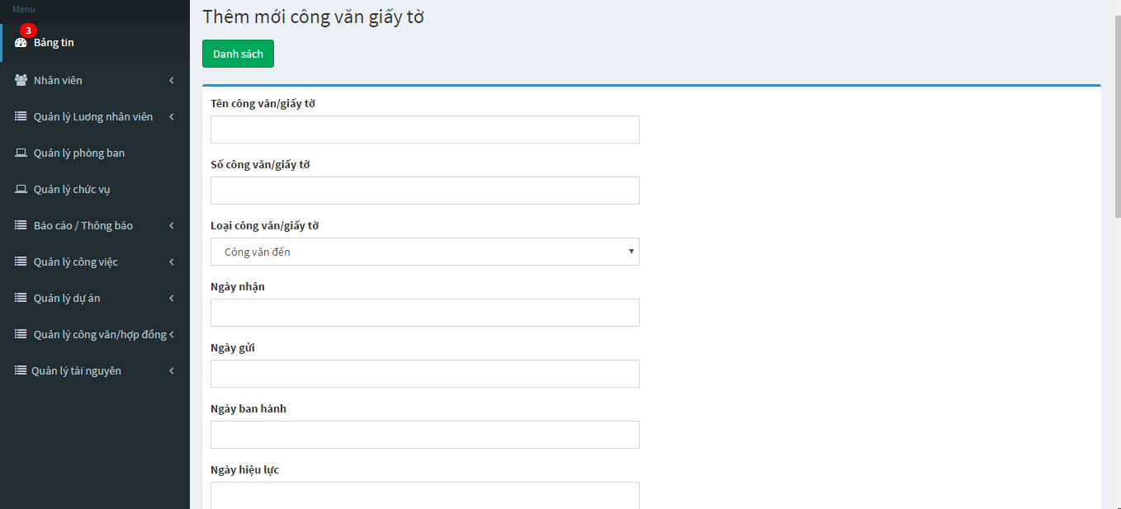

* Click vào Xem để xem chi tiết 1 công văn

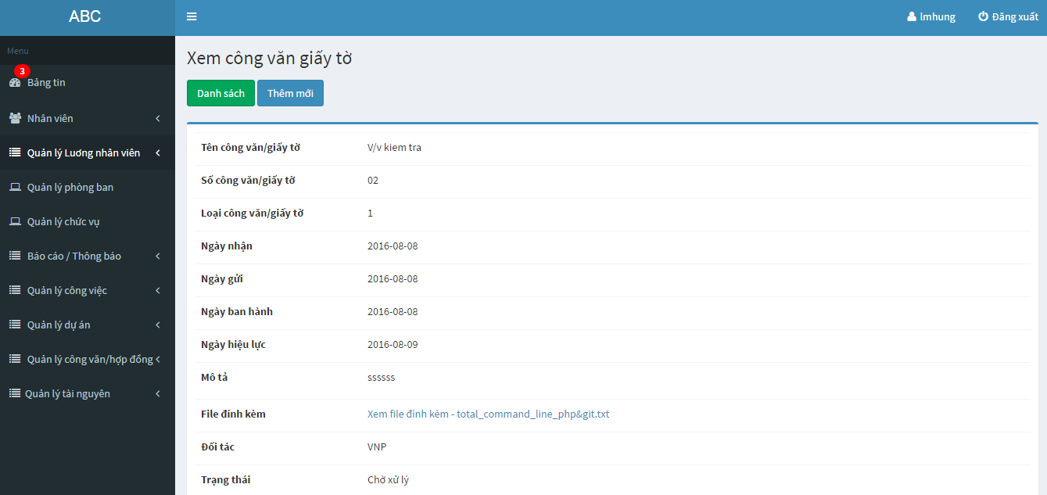

* Click vào Sửa để sửa công văn và Click vào Xóa để xóa 1 công văn

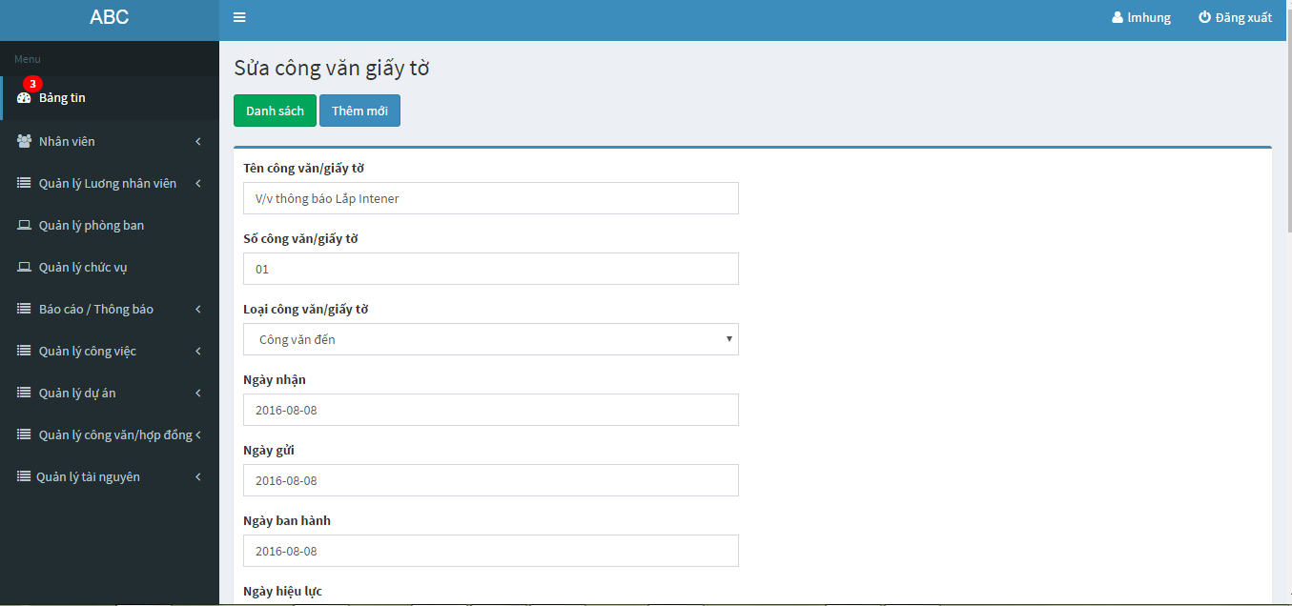

## Quản lý hợp đồng

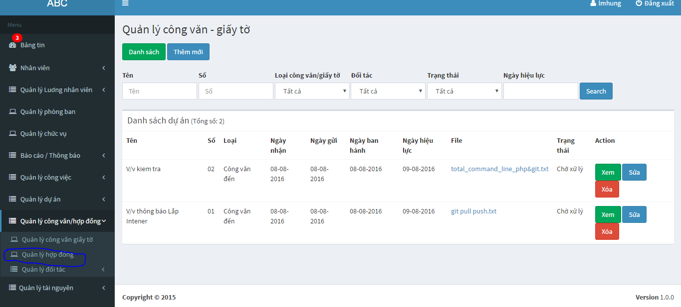

* Click Thêm mới để thêm mới 1 hợp đồng

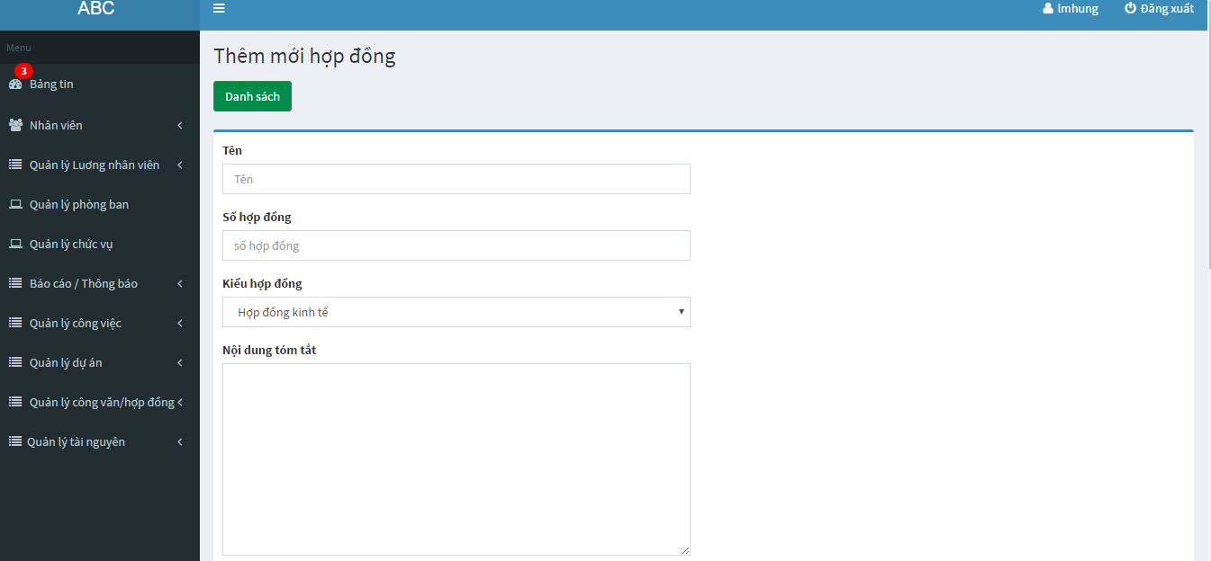

* Click vào sửa để sửa 1 hợp đồng

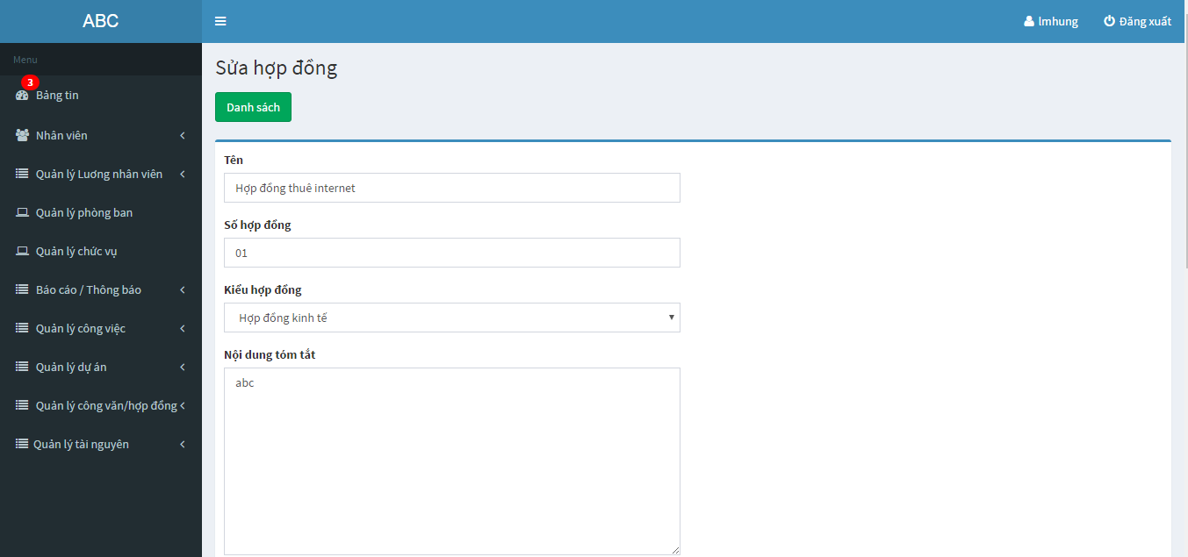

* Click vào xem để xem lịch sử của 1 hợp đồng

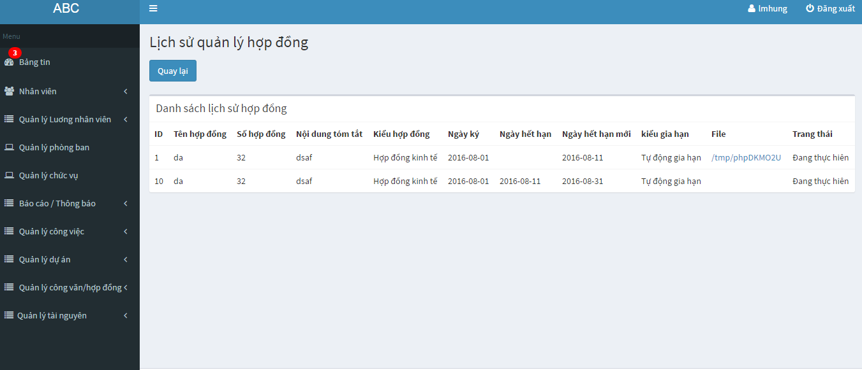

* Click vào DS Phụ lục để xem list các phụ lục của 1 hợp đồng

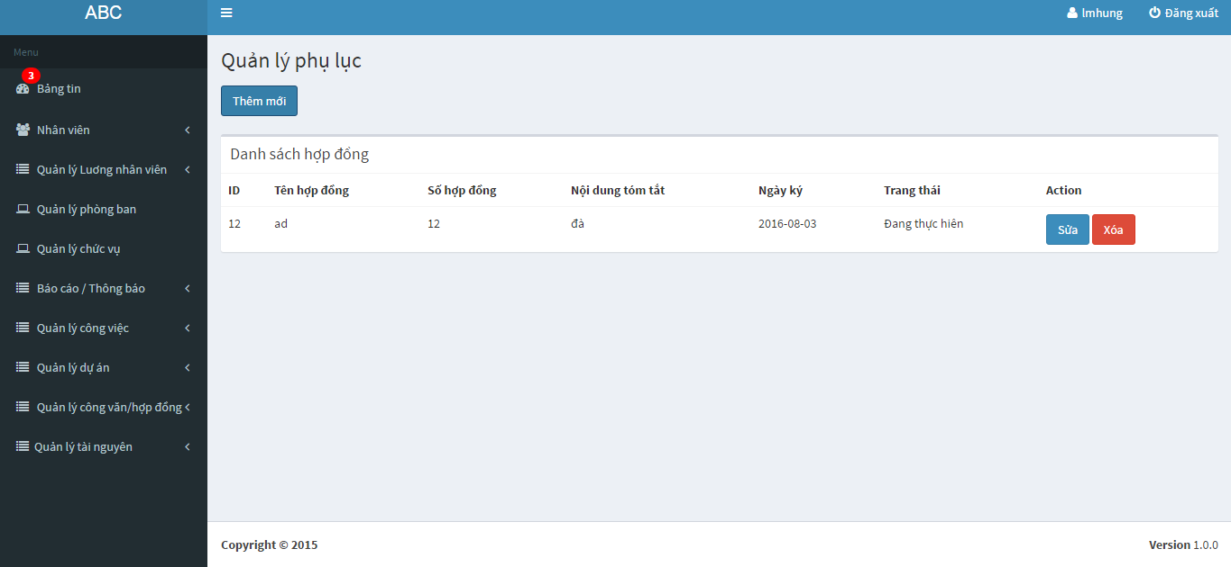

## Quản lý đối tác

### Quản lý đối tác hợp tác

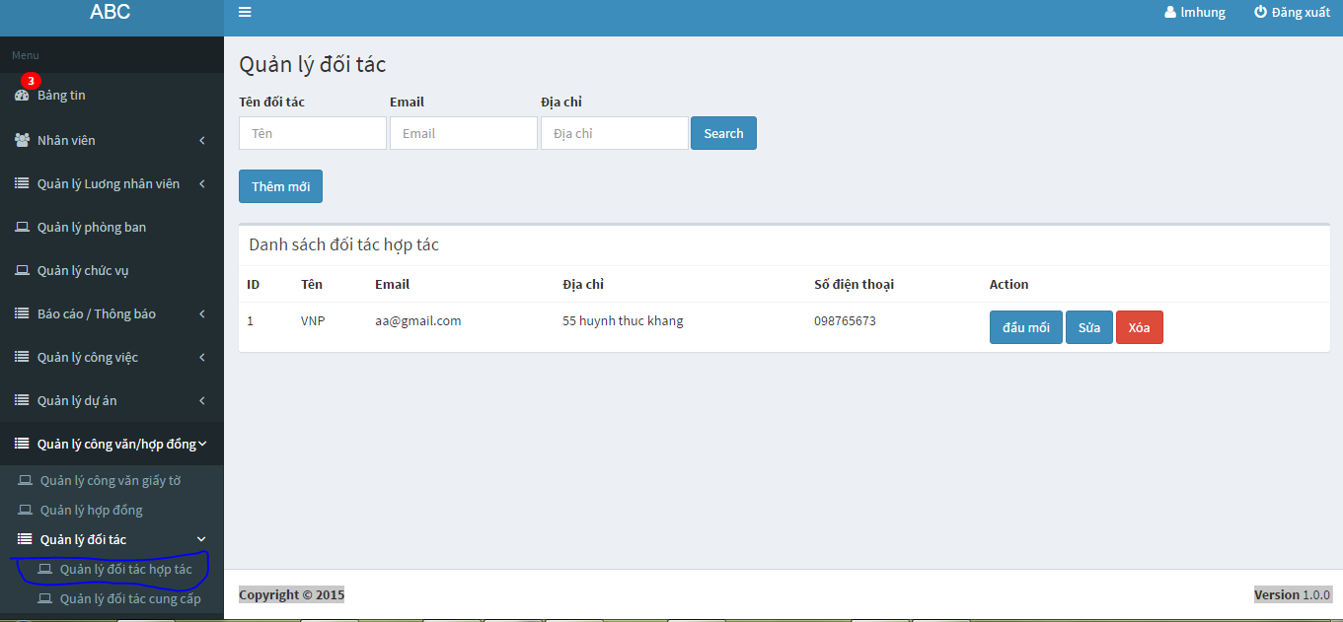

### Quản lý đối tác cung cấp

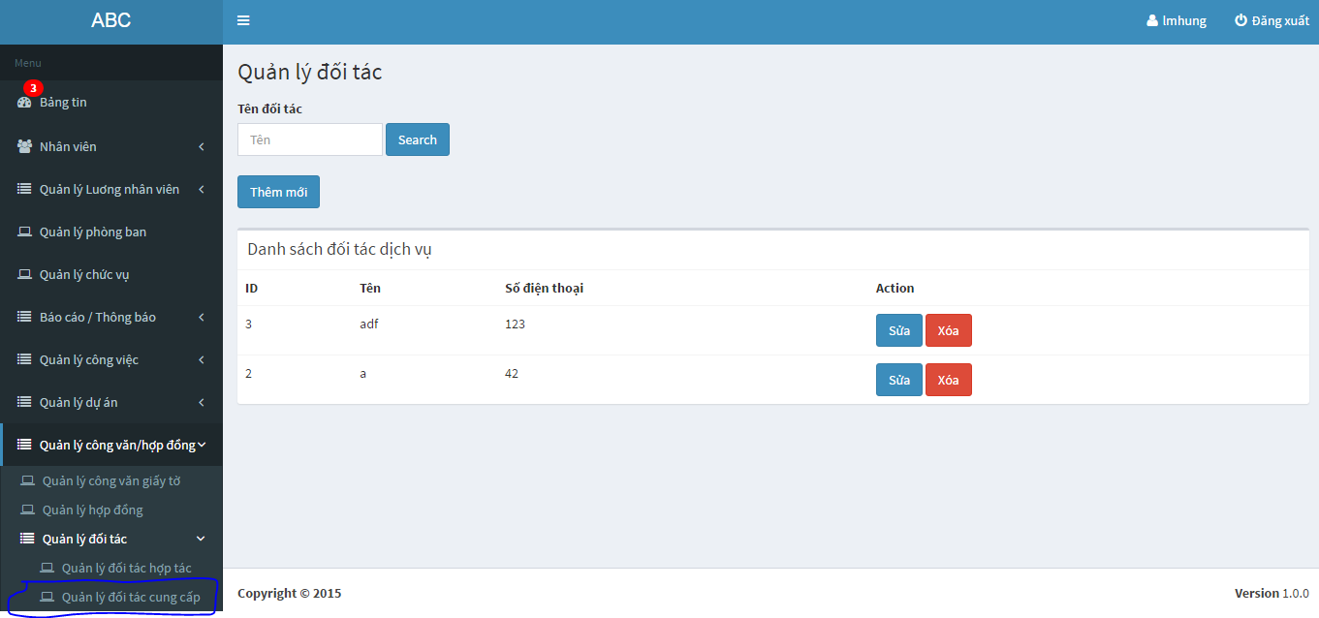

# Quản lý tài nguyên

## Quản lý thiết bị

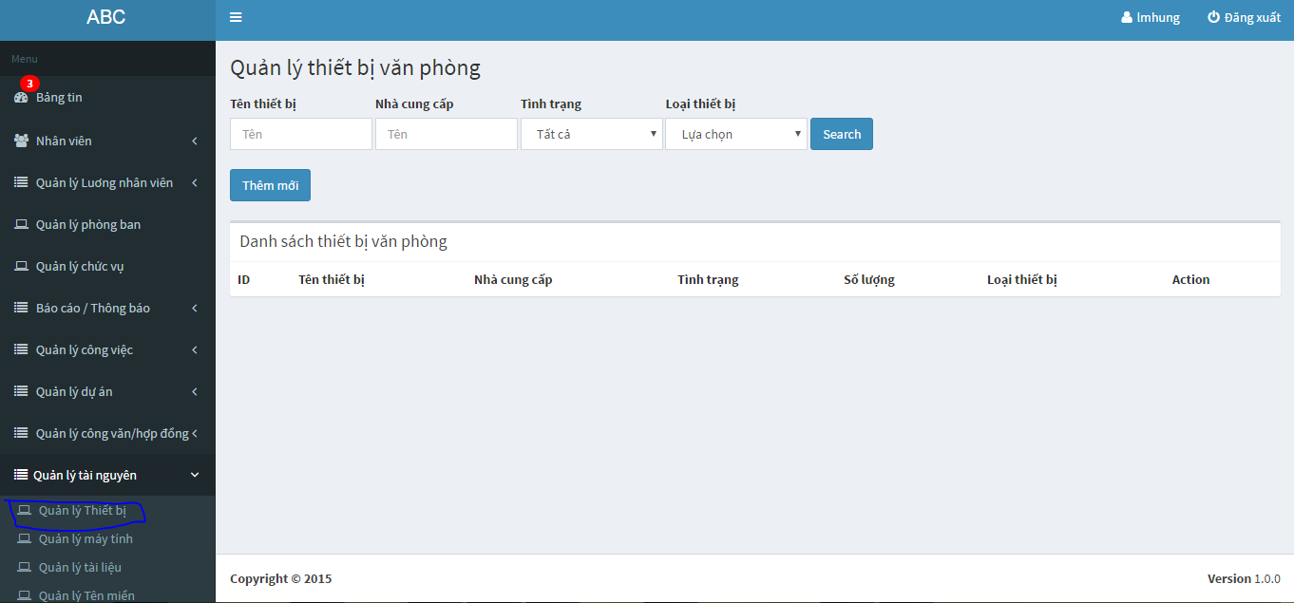

## Quản lý máy tính

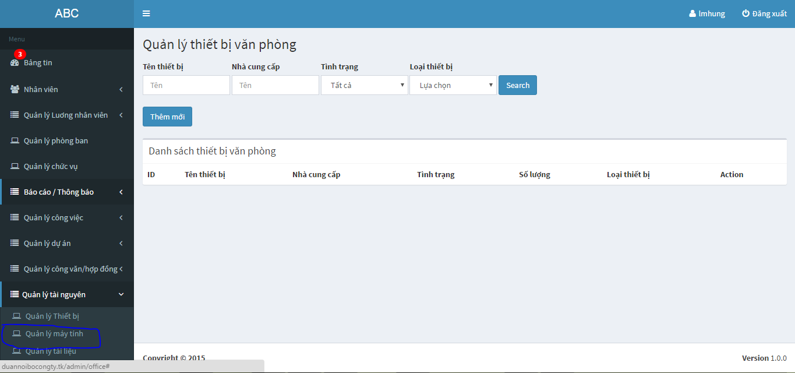

## Quản lý giấy tờ

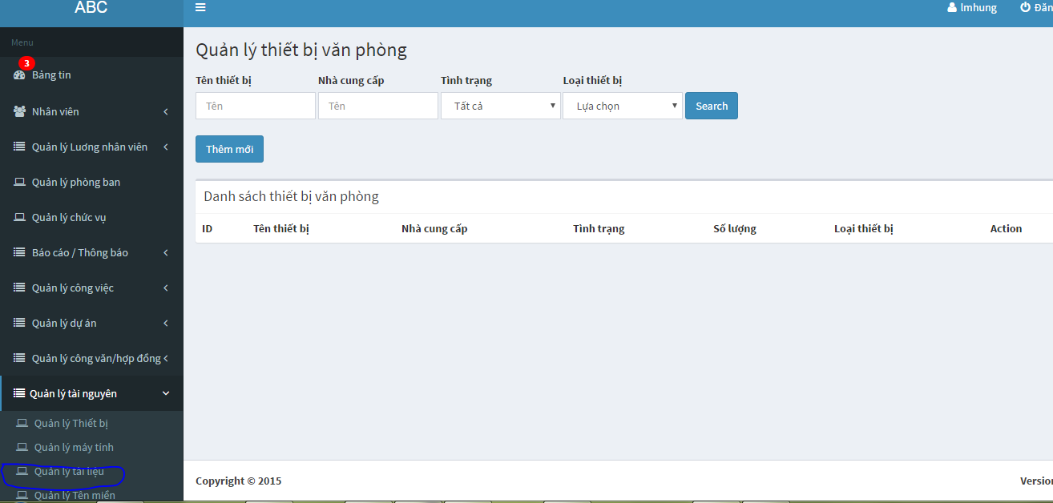

## Quản lý tên miền

